Министерство образования и науки Российской Федерации
Нижнекамский химико-технологический институт (филиал)
федерального государственного бюджетного образовательного учреждения высшего образования
«Казанский национальный исследовательский технологический университет»

Т.С. Камалиев, К.Ю. Созыкин, А.В. Долганов

ПРОГРАММНО-АППАРАТНЫЙ КОМПЛЕКС SIMATIC S7

ПРАКТИКУМ

Нижнекамск
2016
УДК 681.5
К 18

Печатается по решению редакционно-издательского совета Нижнекамского химико-технологического института (филиала) ФГБОУ ВО «КНИТУ».

Рецензенты:
Кутузов А.Г., доктор технических наук, профессор,
директор ГБПОУ «Нижнекамский нефтехимический колледж»;
Кондрашкин А.Г., эксперт по техническим вопросам
компании SIEMENS.

Камалиев, Т.С.
К 18 Программно-аппаратный комплекс SIMATIC S7 : практикум / Т.С. Камалиев, К.Ю. Созыкин, А.В. Долганов. – Нижнекамск: Нижнекамский химико-технологический институт (филиал) ФГБОУ ВО «КНИТУ», 2016. – 63 с.

Практикум предназначен для специалистов в области автоматизации производства и студентам старших курсов высших технических учебных заведений, обучающихся по направлениям бакалаврской подготовки 220700 «Автоматизация технологических процессов и производств» и 220400 «Управление в технических системах».
Подготовлен на кафедре «Автоматизация технологических процессов и производств» Нижнекамского химико-технологического института (филиал) ФГБОУ ВО «КНИТУ».

УДК 681.5

© Камалиев Т.С., Созыкин К.Ю., Долганов А.В., 2016
© Нижнекамский химико-технологический институт (филиал) ФГБОУ ВО «КНИТУ», 2016
Содержание

Введение |  | 4
 | Лабораторная работа №1. Лабораторная установка на базе комплекса технических средств и системы управления фирмы «SIEMENS»…………………………….……………… | 5
 | Лабораторная работа №2. Создание проекта PCS 7 – первые шаги ………………………………………………………….…. | 10
 | Лабораторная работа №3. Конфигурирование аппаратных средств. Корзина контроллера.………………………………… | 14
 | Лабораторная работа №4. Конфигурирование аппаратных средств. Интеллектуальные полевые устройства с PROFIBUS-DP/PA.…………………………………………..… | 18
 | Лабораторная работа №5. Конфигурирование станций и сети.…………………………………………………..………….. | 25
 | Лабораторная работа №6. Реализация базовых алгоритмов управления ……………………………………………………… | 32
 | Лабораторная работа №7. Разработка визуализации процесса в WinCC.…………………………………………..… | 38
 | Лабораторная работа №8. Настройка операторской станции………………………………………………………….. | 47
 | Лабораторная работа №9. Алгоритм автоматизированного пуска установки…………………………………………..…….. | 54
Литература…………………………………………………………… |  | 59
Приложение 1………………………………………………………… |  | 60

Введение

Сегодня трудно кого-нибудь удивить книгой по «компьютерной тематике». И это понятно, так как человечество уже не может существовать без компьютера. Тем не менее, существуют такие сферы человеческой деятельности и такие программные продукты, которые совершенно незаслуженно обделены вниманием и авторов, и книгоиздателей. Речь идет о человеке-операторе, контролирующем и управляющем какими-либо техническими процессами на производстве, в коммунальном хозяйстве, на транспорте и, соответственно, о программном обеспечении, предназначенном для создания интерфейса между оператором и контролируемым процессом.
Существует множество программно-аппаратных комплексов, но в данной пособие рассматривается SIMATIC S7, разработанный корпорацией Siemens. Сообщество людей во всем мире, использующих этот продукт в своей повседневной деятельности.
Это учебное пособие предназначено, в первую очередь, для читателя, который имеет возможность и желание изучить программно-аппаратных комплекс SIMATIC S7 либо под руководством преподавателя, либо самостоятельно, но обязательно путем кропотливой практической работы.
Необходимо подчеркнуть, что предлагаемое пособие нельзя рассматривать как некоторое дополнение к разнообразной документации по SIMATIC S7. Основная цель данного пособия: дать возможность читателю получить представление об SIMATIC S7 как о некотором целостном механизме для решения задач операторского взаимодействия с технологическим процессом с помощью его графического представления. Поэтому задания составлены таким образом, чтобы в итоге получилось некоторое работоспособное учебное приложение, предназначенное для изучения разнообразных возможностей SIMATIC S7 на примере конкретного технологического процесса.

ЛАБОРАТОРНАЯ РАБОТА №1. Лабораторная установка на базе комплекса технических средств и системы управления фирмы «SIEMENS».

Цель работы: Ознакомиться с технической, аппаратной и программной оснащенностью лабораторной установки.

Содержание работы:
- Ознакомиться с перечнем технологического оборудования лабораторной установки.
- Ознакомиться с комплексом технических средств (датчиков, исполнительных механизмов и т.д.), модульной конструкцией системы управления на базе контроллера SIMATIC S7-400, перечнем и типами входных/выходных сигналов.
- Ознакомиться с программными компонентами и модулями среды разработки SIMATIC PCS 7.
- Подготовить ответы на контрольные вопросы.
- Подготовить отчет.

Перечень технологического оборудования лабораторной установки.
В качестве объекта автоматизации выступает колонна насадочного типа, куб которой оснащен трубчатым электронагревателем (ТЭНом) мощностью 6 кВт (рис. 1). Технологическое оборудование включает в себя: выносной кипятильник, дефлегматор и флегмовую ёмкость. Полевое оборудование монтируется на установке по месту.
Исходная смесь поступает в колонну 10 по линии подачи питания 2 через запорную арматуру 1. Внутри установки жидкость, двигаясь сквозь слои насадки, достигает куба, в котором установлен ТЭН 19, предназначенный для поддержания оптимального уровня путем испарения накапливающейся жидкости.
При необходимости в работу включается выносной кипятильник 13, оснащенный ТЭНом мощностью 2 кВт. Полученный пар, поднимаясь вверх по колонне и проходя сквозь насадочные слои, поступает в дефлегматор 11, откуда, сконденсировавшись, попадает во флегмовую ёмкость 12. Подача флегмы на орошение колонны осуществляется посредством насоса 7 через регулирующий клапан 16.
Рис. 1. Принципиальная схема установки.

Комплекс технических средств.
Среди параметров процесса, которые подлежат контролю и управлению, можно выделить следующие:
- температурный профиль по высоте колонны;
- давление верха и уровень в кубе колонны;
- перепад давления по высоте колонны;
- температура и уровень во флегмовой ёмкости;
- расход хладагента в дефлегматор
- расход флегмы в колонну.
Для измерения вышеуказанных величин используется комплекс технических средств со следующими характеристиками:
- Термометр сопротивления ТСМУ Метран-274. Выходной сигнал: 4-20 мА. Диапазон измерений: 0…180 ºС. Используется для измерения температурного профиля по высоте колонны.
- Термопреобразователь SITRANS TH400 PA. Выходной сигнал: цифровой сигнал PROFIBUS PA. Диапазон преобразуемых температур: 0…100 ºС. Применяется для измерения температуры жидкости во флегмовой емкости.
- Датчик избыточного давления SITRANS P DS III. Выходной сигнал: цифровой сигнал PROFIBUS PA. Максимально допустимый предел измерения: 16 бар. Используется для контроля давления верха колонны.
- Датчик разности давления SITRANS P250. Выходной сигнал: 4-20 мА. Интервал измерения: 0…0.6 бар. Используется для измерения уровня в кубе колонны.
- Датчик разности давления Метран-100-ДД. Выходной сигнал: 4-20 мА. Верхний предел измерения: 10 кПа. Применяется для измерения перепада давления по высоте колонны, уровней в кипятильнике и во флегмовой ёмкости.
- Кориолисовый массовый расходомер SITRANS F C MASSFLO MASS 6000. Выходной сигнал: цифровой сигнал PROFIBUS PA. Максимальное значение расхода: 5600 кг/ч. Используется для измерения расхода флегмы в колонну.
- Электромагнитный преобразователь расхода ПРЭМ-3. Выходной сигнал: 4-20 мА. Максимальное значение расхода: 12 м/ч. Используется для измерения расхода расход хладагента в дефлегматор.
- В качестве исполнительных механизмов в одноконтурных системах регулирования расхода применяются электроприводы МЭОФ с электрическим пускателем ПБР-2М и блоком сигнализации положения БСПТ. Электрическое питание: 220V 50 Hz.

Архитектура системы управления SIMATIC PCS 7.
Система автоматизации объекта построена на базе распределенной системы управления SIMATIC PCS 7 фирмы SIEMENS. Она предоставляет широкий выбор аппаратных средств, программного обеспечения, инструментов разработки, конфигурирования и диагностики для автоматизации промышленных процессов и управления. Типовая конфигурация системы представлена на рис. 2.
ES означает Engineering Station (инженерная станция), OS – Operator Station (операторская станция), а AS – Automation Station (станция автоматизации - контроллер).
Станция автоматизации, в общем случае может состоять из следующих модулей:
- источника питания (PS – Power Supply),
- центрального процессора (CPU – Central Processing Unit),
- коммуникационного процессора для процессной шины (CP для Ethernet) (необязательно),
- коммуникационного процессора для полевой шины (CP для PROFIBUS DP) (необязательно),
- модулей входов и выходов (необязательно).
Рис. 2. Типовая конфигурация PCS 7.

Аппаратная платформа.
Аппаратная платформа реализована на базе контроллера SIMATIC S7-400 фирмы SIEMENS и включает в себя следующие основные компоненты:
- Блок (корзину) контроллера, состоящий из блока питания PS 407, модуля центрального процессора CPU 414-3 и коммуникационного процессора CP 443-1, обеспечивающего возможность подключения ПЛК к сети Industrial Ethernet.
- Станцию распределенной периферии SIMATIC ET 200M, использующую в своем составе интерфейсный модуль IM 153-2 и целый ряд сигнальный модулей аналогового (SM 331 и SM 332) и дискретного (SM 321 и SM 322).
- Модуль связи DP/PA coupler FDC 157-0, реализующий переход между интерфейсами PROFIBUS DP и PROFIBUS PA, к которому подключены полевые устройства.

Программные компоненты SIMATIC PCS 7.
Разработка и модификация проекта ведется на инженерных рабочих станциях, где установлены инженерные утилиты пакета PCS 7 и имеется коммуникационный доступ к станциям автоматизации и операторским станциям. В состав инженерной станции PCS 7 входят следующие мощные инструменты для проектирования и разработки:
- SIMATIC Manager: используется в процессе создания проекта, его диагностики а так де для проектирования и реализации алгоритмов управления технологическим процессом.
- HW Config: Hardware Configuration – среда для конфигурирования аппаратного обеспечения.
- NetPro: утилита, позволяющая проектировать коммуникации между компонентами системы управления.
- Сonfiguration Console (консоль конфигурирования): служит для изменения настроек сетевых карт РС.
- Station Configurator (конфигуратор станции или конфигуратор компонент): показывает фактическую конфигурацию РС для системы PCS 7 и позволяет ее изменять (создавать).
- SIMATIC NET: SIMATIC NET – это платформа для конфигурирования сетевых компонент. NetPro, Configuration Console и Station Configurator являются интерфейсами SIMATIC NET.
- WinCC: Windows Control Center (Управляющий центр Windows) – отвечает интерфейс за человеко-машинный интерфейс оператора PCS 7 и визуализацию.

Контрольные вопросы
- Что является объектом автоматизации в данном лабораторном комплексе?
- Перечислите основные технологические параметры процесса, которые подлежат контролю и управлению. Какие технические средства для этого используются?
- Какие аппаратные компоненты входят в состав системы управления данной лабораторной установкой? Перечислите минимально возможный набор модулей, необходимый для построения системы автоматизации.
- Какие утилиты используются при разработке системы управления на инженерных станциях?

ЛАБОРАТОРНАЯ РАБОТА №2. Создание проекта PCS 7 – первые шаги.

Цель работы: Создать первый проект в среде разработки SIMATIC PCS 7.

Содержание работы:
- Ознакомиться с основным приложением PCS 7 — SIMATIC Manager.
- Создать собственный мультипроект и отдельный проект в нем.
- Ознакомиться со структурой и иерархией проекта.
- Подготовить ответы на контрольные вопросы.
- Подготовить отчет.

SIMATIC Manager.
SIMATIC Manager – это основная программа в пакете SIMATIC PCS 7. Из нее можно получить доступ к другим утилитам, а также производить различные действия (копирование, удаление, перемещение) над объектами процесса (программными блоками, аппаратными модулями, схемами визуализации).

Рис. 3. Главное окно SIMATIC Manager.

Существует 2 способа запуска утилиты SIMATIC Manager: из главного меню Windows (Пуск > SIMATIC > SIMATIC Manager), либо с рабочего стола (двойной щелчок ЛКМ на значке SIMATIC Manager). При запуске программы откроется основное окно (рис. 3).
С помощью пункта File > New… можно создать отдельный проект, библиотеку или мультипроект. Мультипроект может содержать в себе несколько простых проектов и библиотек. Такой подход удобен, например, при создании сложных систем управления группой специалистов.
При создании проекта в PCS 7 рекомендуется использовать опцию New Project > Wizard. Этот программа-мастер для создания проектов (Wizard). Благодаря ней формируется типовая структура проекта, которая сразу пригодна для начала разработки.

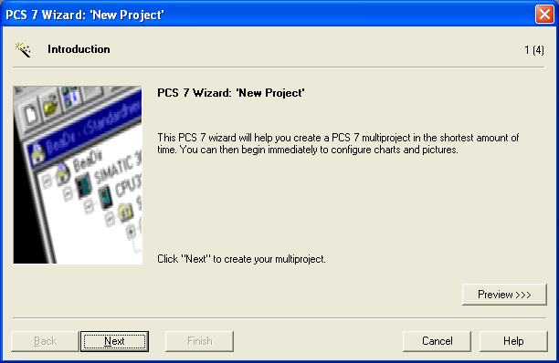
Рис. 4. Мастер создания нового проекта (Wizard).

В первую очередь при созидании мультипроекта, необходимо указать тип центрального процессора (рис. 5). Так же следует обратить внимание на тип блока питания и рейки. После этого следует указать количество уровней иерархии и тип операторской станции (рис. 6). В последнем окне указывается каталог хранения проекта и его имя (рис.7).
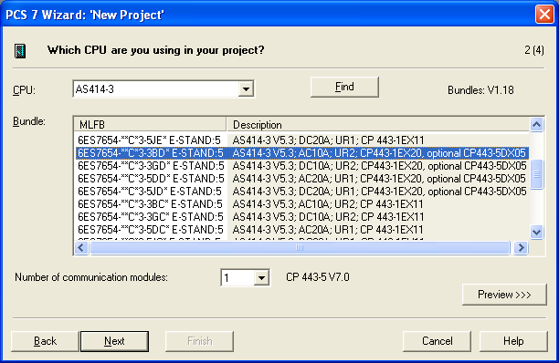
Рис. 5. Окно выбора типа центрального процессора.
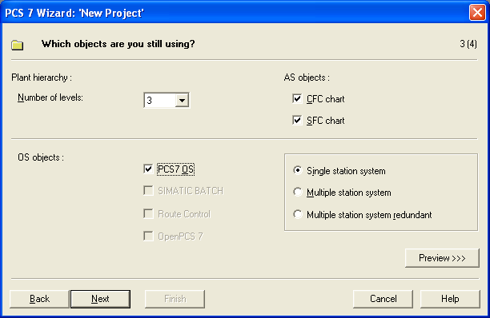
Рис. 6. Окно настройки иерархии проекта.

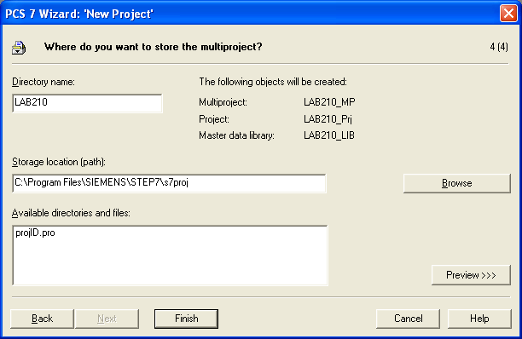
Рис. 7.Окно выбора рабочего каталога проекта.

Опция New Project > Wizard создаст мультипроект с типовой конфигурацией (рис. 8), которая включает в себя станцию автоматизации (AS), станцию оператора (OS), а так же библиотеку для хранения различных шаблонных алгоритмов и решений.

Рис. 8. Типовой проект PCS 7.

При необходимости, проект подобной структуры можно создать без применения программы-мастера, «вручную», воспользовавшись пунктом меню File > New… . В этом случае будет создан пустой проект. Для добавления нужного компонента (AS, OS и т.д.) в систему следует воспользоваться пунктом контекстного меню Insert New Object (ПКМ по имени проекта).

Контрольные вопросы
- Что такое SIMATIC MANAGER?
- Каковы его основные функции?
- Опишите способы создания проекта в среде SIMATIC PCS 7.
- Опишите состав и структуру типового проекта.

ЛАБОРАТОРНАЯ РАБОТА №3. Конфигурирование аппаратных средств. Корзина контроллера.

Цель работы: Сконфигурировать в среде разработки SIMATIC PCS 7 модули, входящие в состав корзины контроллера и распределенной периферии.

Содержание работы:
- Ознакомиться с утилитой HW Config.
- Сконфигурировать модули, входящих в состав корзины контроллера.
- Сконфигурировать интерфейсные и сигнальные модули, входящие в состав распределенной периферии.
- Загрузить аппаратную конфигурацию в контроллер.
- Провести диагностику работоспособности системы.
- Подготовить ответы на контрольные вопросы.
- Подготовить отчет

Аппаратное конфигурирование в HW Config.
После создания проекта необходимо приступить к конфигурированию аппаратной части системы управления. Для этих целей в SIMATIC PCS 7 используется специальная утилита HW Config.
Для запуска HW Config воспользуйтесь соответствующим значком в разделе AS станции. В открывшемся окне отобразится структура оборудования системы, включающая на данный момент только стойку контроллера с соответствующим набором модулей.
Теперь аппаратную конфигурацию необходимо дополнить элементами корзины распределенной периферии, включающей в свой состав интерфейсный модуль и ряд сигнальных модулей. Начинать конфигурирование необходимо с интерфейсного модуля ET–200М. Для этого в каталоге оборудования, расположенном в правой части текущего окна (рис. 9), следует выбрать соответствующий модуль. Либо воспользоваться строкой поиска, введя серийный номер элемента 153-2BA02-0XB0. Затем необходимо поместить этот модуль на шину PROFIBUS DP(1).

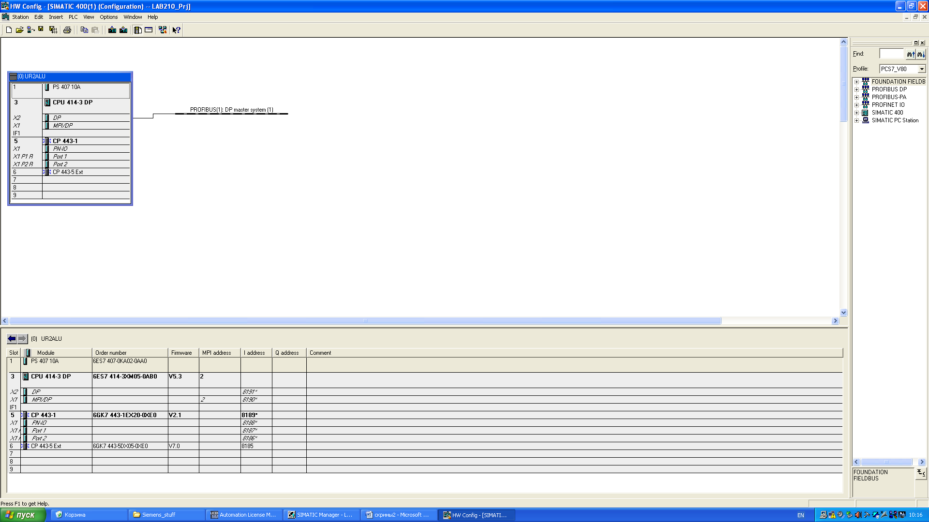
Рис. 9. Главное окно HW Config.

Следующий шаг – добавление сигнальных модулей в корзину распределенной периферии, производится аналогичным образом: нужно найти необходимый модуль в каталоге и добавить его в соответствующий слот корзины. На рис. 10 представлена полностью сконфигурированная корзина распределенной периферии данного лабораторного комплекса.
Настроить тип сигнала можно в свойствах (Properties) модуля во вкладке входных/выходных сигналов (Inputs/Outputs). На всех активных каналах аналоговых модулей ввода/вывода следует указать унифицированный токовый сигнал (I) 4–20 мA (рис 11).

Рис. 10. Сконфигурированная корзина распределенной периферии.
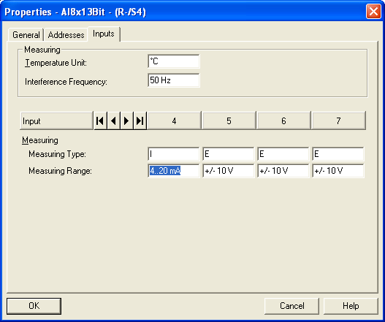
Рис. 11. Конфигурирование каналов входного аналогового модуля.

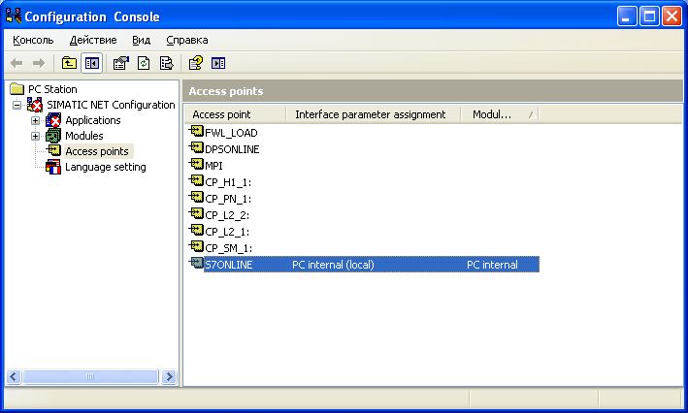
Рис. 12. Утилита SIMATIC NET Configuration Console.

Перед загрузкой аппаратной конфигурации необходимо настроить коммуникации между станцией автоматизации (AS) и станцией инженера (ES). Для этого воспользуемся консолью для конфигурации (Configuration Console), входящей в состав утилиты SIMATIC NET (рис. 12). Запустить консоль можно из окна SIMATIC Manager или при помощи пункта меню Windows (Пуск > SIMATIC > SIMATIC NET > Configuration Console). В открывшемся окне, в разделе Access points, указывается точка доступа, через которую будет производиться обмен данными. В нашем случае выбираем PC internal (local) – это означает, что будет использоваться точка доступа, указанная в Station configuration editor, т.е. Industrial Ethernet.
После этого следует произвести компиляцию и загрузку аппаратной конфигурации в контроллер, воспользовавшись соответствующими пиктограммами на панели инструментов. В процессе загрузки откроется диалоговое окно, в котором необходимо будет указать имеющийся контроллер. По окончанию загрузки конфигурации светодиодные индикаторы должны светиться зеленым цветом, что означает, что процесс загрузки выполнен успешно. В случае возникновения неполадок следует проверить правильность заданного MAC-адреса контроллера, который указан на его корпусе.

Контрольные вопросы
- Каково основное назначение утилиты HW Config?
- Какие типы модули ввода/вывода используются в данном лабораторном комплексе?
- Каким образом конфигурируются каналы модулей ввода/вывода?
- Каково основное назначение конфигурационной консоли утилиты SIMATIC Net?
- Каким образом конфигурируется точка доступа в текущем проекте?

ЛАБОРАТОРНАЯ РАБОТА №4. Конфигурирование аппаратных средств. Интеллектуальные полевые устройства с PROFIBUS-DP/PA.

Цель работы: Сконфигурировать в среде разработки SIMATIC PCS 7 полевые устройства, осуществляющие передачу данных по цифровой шине PROFIBUS-DP/PA.

Содержание работы:
- Сконфигурировать цифровые сети PROFIBUS-DP/PA.
- Сконфигурировать кориолисовые расходомеры, датчики температуры и давления, подключенные к цифровой сети PROFIBUS-PA.
- Загрузить аппаратную конфигурацию в контроллер.
- Произвести настройку датчиков, используя программный пакет SIMATIC PDM.
- Подготовить ответы на контрольные вопросы.
- Подготовить отчет.

Конфигурирование интеллектуальных полевых устройств по шине PROFIBUS-DP/PA.
В первую очередь аппаратную конфигурацию необходимо дополнить следующими компонентами:
- Интерфейсным модулем IM 153-2 для подключения станции ET 200M к сети PROFIBUS DP с электрическими (RS 485) каналами связи и выполнения функций стандартного ведомого устройства.
- Модулем FDC 157-0, который служит преобразователем PROFIBUS-DP в PROFIBUS-PA (протокол, используемый в тех случаях, когда имеются особые требования к безопасности, например, во взрывоопасных зонах).
Порядок действий по добавлению данных элементов в конфигурацию системы аналогичен добавлению сигнальных модулей в лабораторной работе №3: по указанному серийному номеру выполняется поиск устройства в каталоге аппаратного обеспечения, и затем найденный прибор «перетаскивается» на шину PROFIBUS-DP. При этом у каждого элемента задается адрес устройства на шине (рис. 14). Для IM 153-2 и FDC 157-0 – это адреса 5 и 6, соответственно.

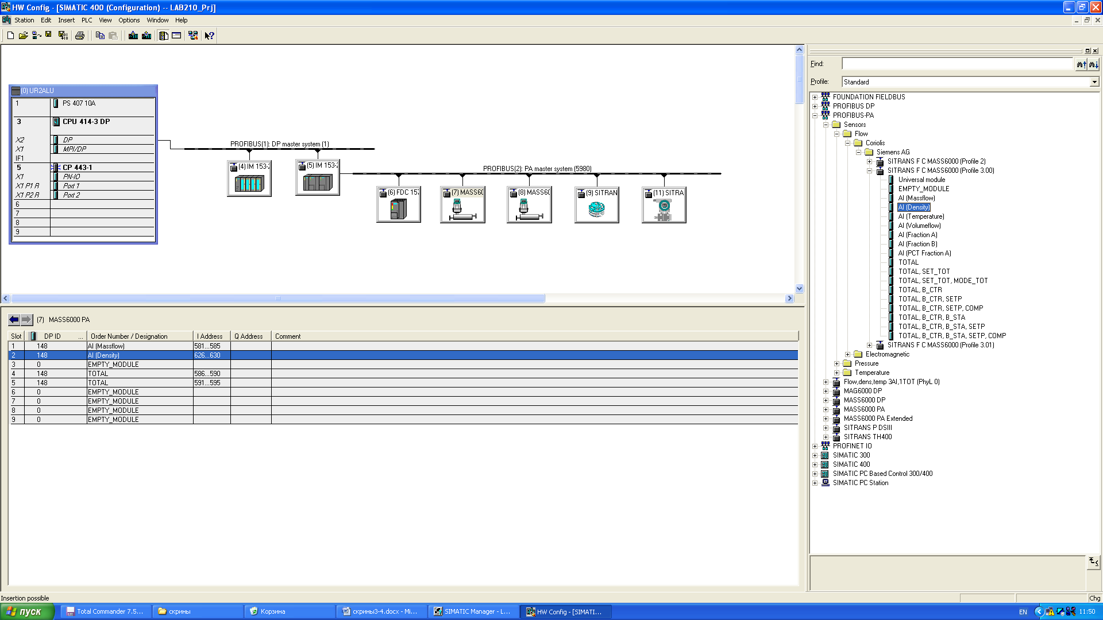
Рис. 13. Сконфигурированная PROFIBUS-DP/PA сеть и приборы.

В случае отсутствия нужных приборов в каталоге аппаратного обеспечения HW Config, необходимо добавить электронное описание соответствующих устройств. Добавление файлов электронного описания приборов (EDD-файлов) производится с помощью утилиты Device Integration Manager пакета SIMATIC PDM, запустить который можно через меню Windows (Пуск > SIMATIC PDM).

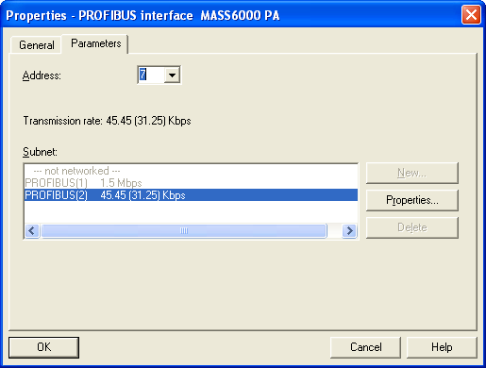
Рис. 14. Окно настройки адреса и подсети PROFIBUS-PA.
Пакет SIMATIC PDM включает в свой состав набор инструментальных средств, позволяющих производить конфигурирование широкого спектра интеллектуальных устройств полевого уровня различных производителей. SIMATIC PDM поставляется в двух вариантах: в виде самостоятельного пакета, работающего под управлением ОС Windows, либо в виде опционального инструментального средства, интегрируемого в среду STEP 7. Второй вариант позволяет включать пакет SIMATIC PDM в состав среды разработки SIMATIC PCS 7. SIMATIC PDM поддерживает функции маршрутизации, что позволяет устанавливать его на инженерную станцию и обеспечивать связь со всеми сетевыми устройствами полевого уровня.
Для добавления описания нового прибора в появившимся окне Device Integration Manager следует выбрать пункт главного меню File > Read device from source directory (рис. 15) и указать директорию, где хранятся конфигурационные файлы нужного прибора (например, датчика избыточного давления SITRANS P DS III на рис. 16). Для интеграции прибора в проект следует воспользоваться соответствующей пиктограммой.

Рис. 15. Device Integration Manager.

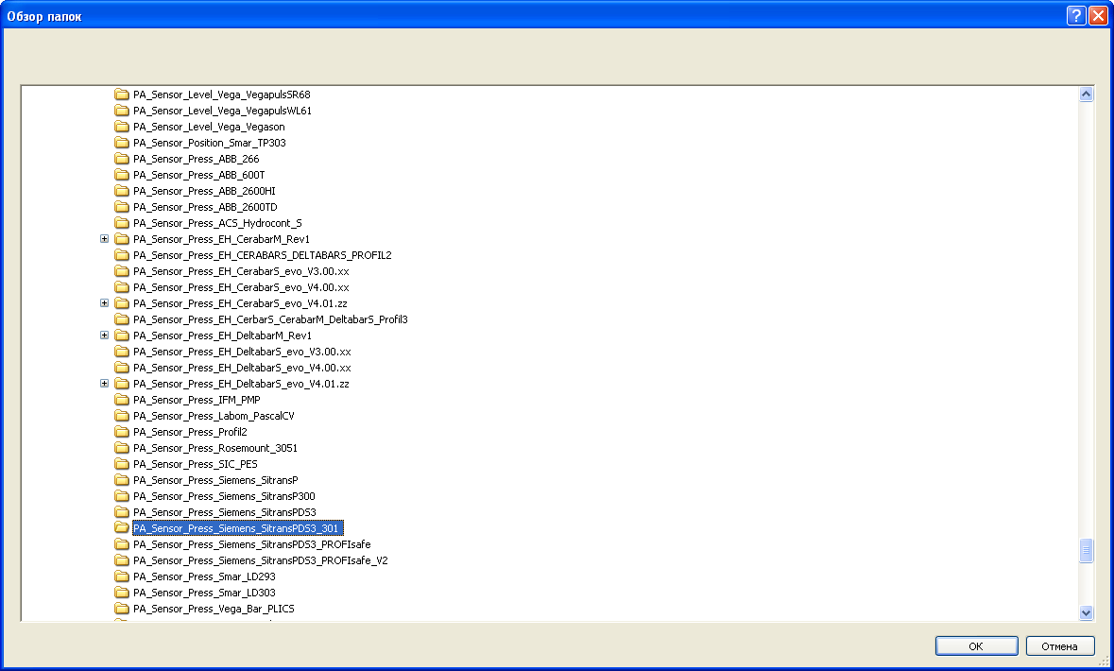Рис. 16. Проводник для выбора конфигурационных файлов.

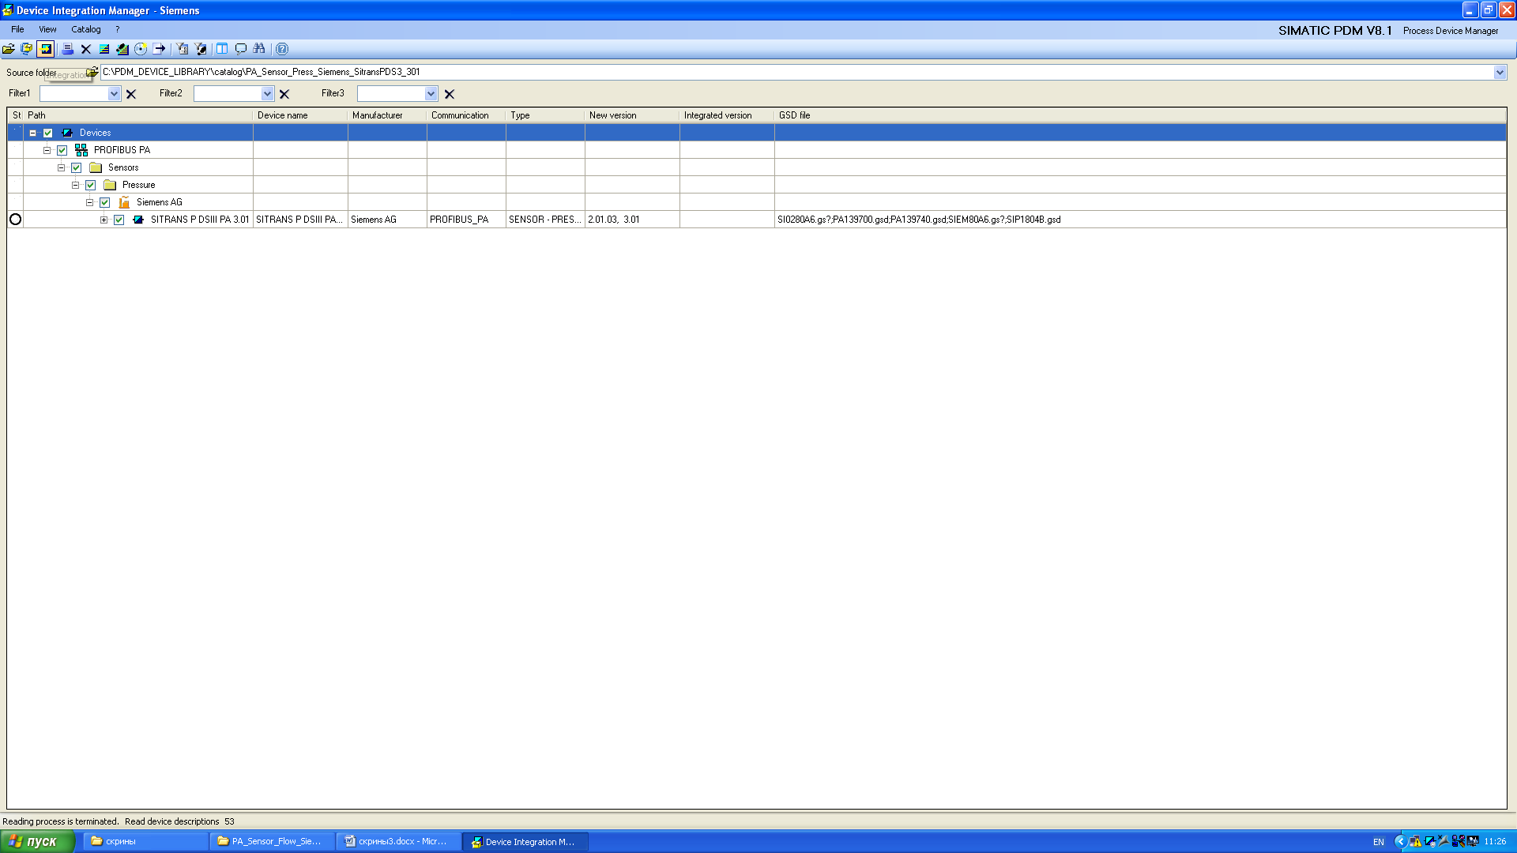
Рис. 17. Интегрированный в SIMATIC PDM прибор.

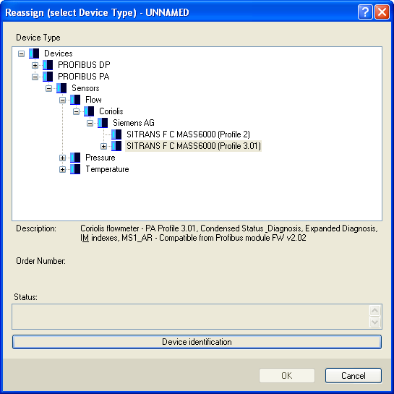
Рис. 18. Окно выбора модели прибора.

В конфигурацию следует добавить: термопреобразователь SITRANS TH400 PA, расходомеры SITRANS F C MASSFLO MASS 6000 (2 шт.) и датчик давления SITRANS P DS III.
Для начала настройки прибора в SIMATIC PDM достаточно щелкнуть 2 раза на его пиктограмме (рис. 18). При первом запуске потребуется уточнить модель прибора: в некоторых случаях достаточно воспользоваться функцией автоопределения (Device identification), в оставшихся – это необходимо сделать вручную.
На рис. 19 представлен интерфейс SIMATIC PDM с открытой конфигурацией SITRANS TH400 PA. Интерфейс программы позволяет произвести тонкую настройку прибора: указать единицы и диапазон измерений и сигнализации, выполнить настройку нуля, выбрать язык отображения информации. Вам предлагается самостоятельно изучить и разобраться с возможностями SIMATIC PDM, настроить и выполнить загрузку новой конфигурации в прибор (Load to device).

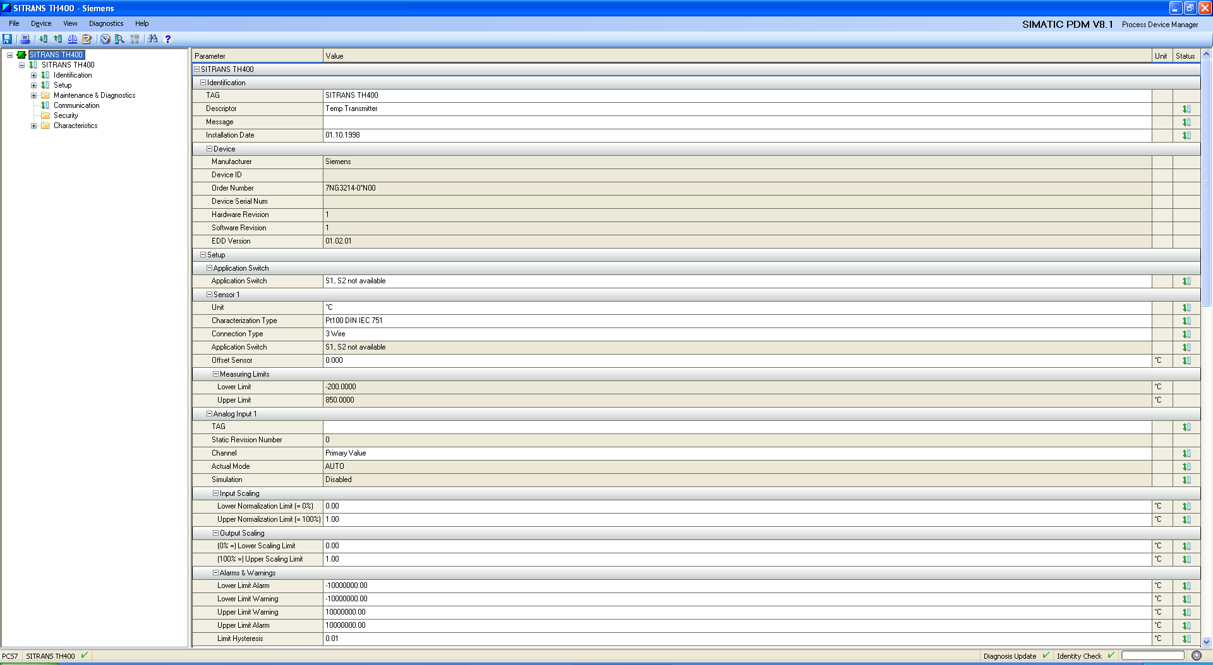
Рис. 19. Интерфейс SIMATIC PDM.

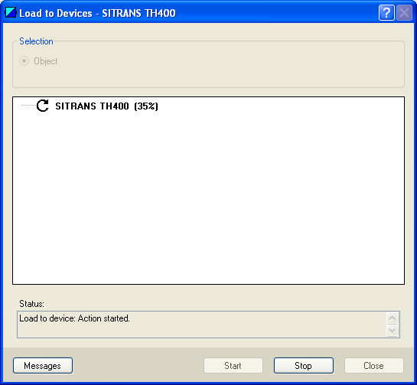
Рис. 20. Загрузка конфигурации из SIMATIC PDM
в прибор SITRANS TH400 PA.

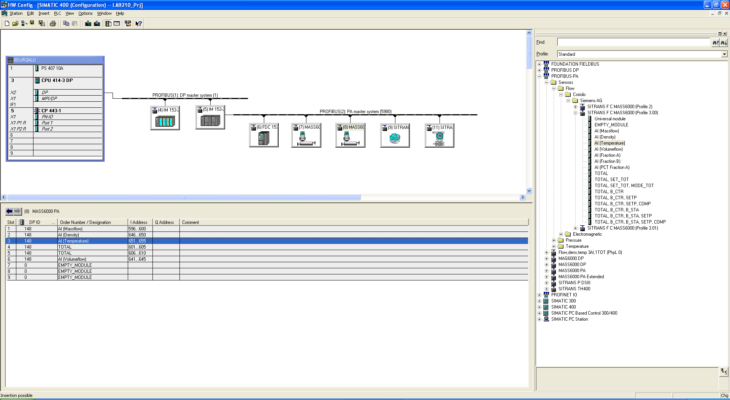
Рис. 21. Дополнительная настройка SITRANS F C MASSFLO MASS 6000.

SITRANS F C MASSFLO MASS 6000 потребует дополнительной настройки. Поскольку это многопараметрический прибор, который помимо непосредственно массового расхода измеряет ряд дополнительных параметров, необходимо будет явно указать требуемые величины, установив их в соответствующие слоты (рис. 21).

Контрольные вопросы
- Каков порядок добавления прибора на шину PROFIBUS-PA?
- Какие приборы подключались по шине PROFIBUS-PA и использовались при создании данного проекта?
- Перечислите основные функции пакета SIMATIC PDM.
- Какие параметры Вы изменяли у приборов в ходе их настройки через SIMATIC PDM?

ЛАБОРАТОРНАЯ РАБОТА №5. Конфигурирование станций и сети.

Цель работы: Произвести конфигурирование станции оператора и установить соединение с аппаратной частью.

Содержание работы:
- Сконфигурировать операторскую станцию в HW Config.
- Осуществить загрузку станции оператора (OS).
- Ознакомиться с утилитой NetPro.
- Установить соединение операторской станции с контроллером.
- Подготовить ответы на контрольные вопросы.
- Подготовить отчет.

В данной работе приводится описание того, как нужно конфигурировать однопользовательскую OS при разработке проекта, чтобы она могла проводить коммуникации с системой автоматизации.
Настройка OS коммуникации начинается с запуска Configuration Console через главное меню Windows (Пуск > SIMATIC > SIMATIC NET > Configuration Console).
В первую очередь необходимо выбрать режим работы сетевой карты (рис. 22) и уточнить ее MAC-адрес (рис. 23). Для всех сетевых карт имеется два режима работы: PG operation и Configured mode.

Таблица 1 – Режимы работы сетевых карт.
Режим работы | Описание
Configured mode | В этом режиме все параметры модуля будут устанавливаться в одном проекте и оттуда передаваться в модуль
PG operation | В этом режиме сетевые параметры модуля, такие как адрес станции и скорость передачи, устанавливаются с помощью конфигурационных инструментов Configuration Console или Set PG/PC Interface

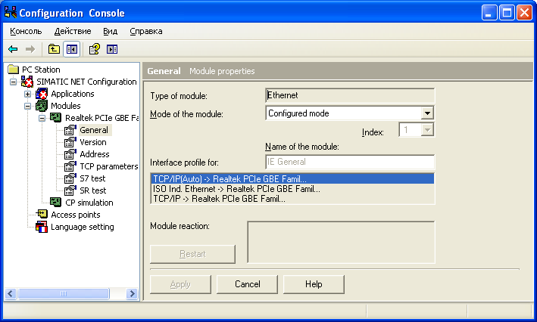Рис. 22. Выбор режима работы сетевой карты.

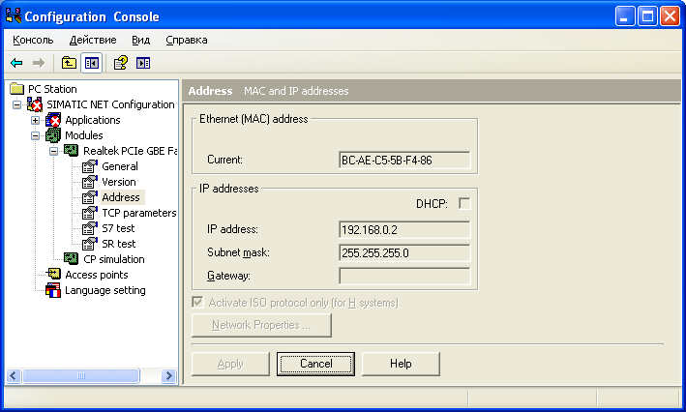
Рис. 23. Определение МАС-адреса сетевого устройства.

Ассистент создания проекта ('New Project Wizard) автоматически добавляет PC-станцию в Ваш проект на этапе его создания. Если рядом с символом станции отображается желтая стрелка, то это означает, что:
- Имя совпадает с именем компьютера и с именем станции в Station Configurator.
- Точке доступа S7ONLINE назначен параметр “PC internal (local)”.
Конфигурирование станции производится в среде HW Config. После запуска HW Config, в открывшемся окне отобразится структура конфигурации PC-станции. В слоте 2 уже находится объект WinCC Application, как связующее звено между сетевой картой и собственно OS-проектом. Вам необходимо добавить в слот 1 сетевую карту, используемую на инженерной станции, из списка стандартного оборудования, размещенного в правой части окна. В Вашем случае это IE General (т.е. любая сетевая карта не от компании SIEMENS).

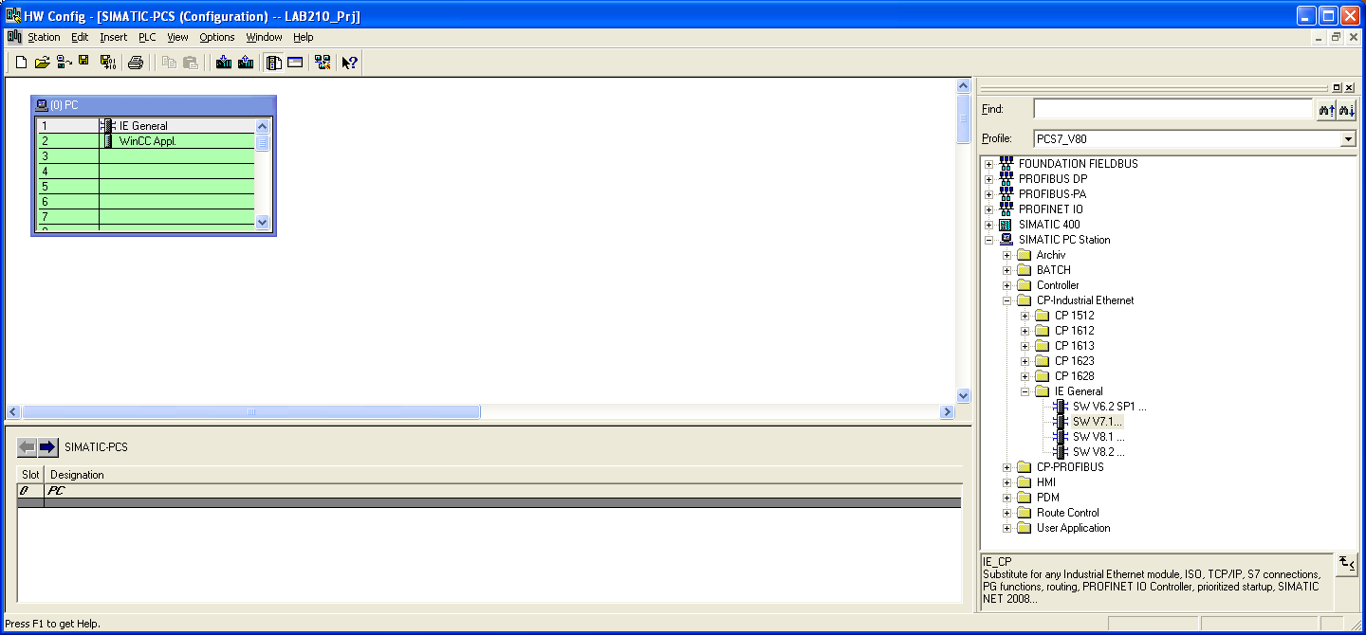
Рис. 24. Конфигурирование компонентов PC-станции.

Теперь необходимо открыть свойства сетевой карты и произвести настройку параметров сетевого соединения между AS и OS (рис. 25). Следует отключить использование IP протокола и указать корректный MAC адрес.

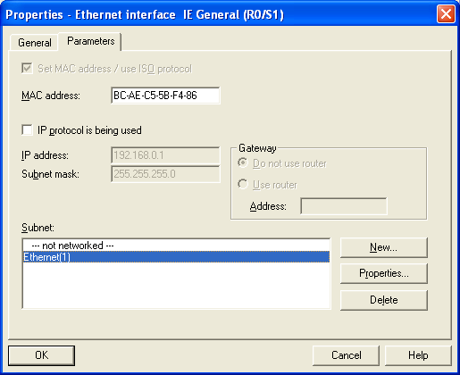
Рис. 25. Параметры сетевой карты.

Скомпилируйте и сохраните конфигурацию OS-станции (Station > Save and Compile).
Для завершения конфигурирования вернитесь в окно SIMATIC Manager. Выделите PC-станцию, ПКМ вызовите контекстное меню и выберите пункт PLC > Configure… В открывшемся диалоговом окне Configure доступны все OS станции.

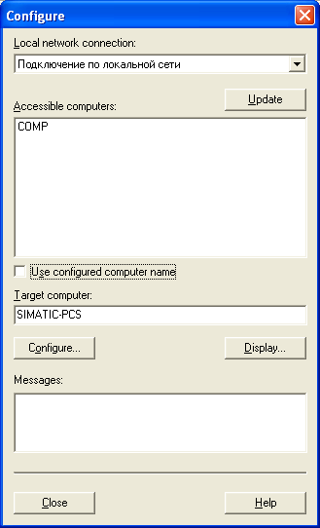
Рис. 26. Конфигурирование целевого компьютера.

Выделите требуемый целевой компьютер из списка доступных (Accessible computers). В случае однопользовательской системы Вам доступна только собственная станция. Щелкните по кнопке Configure…
Теперь следует произвести конфигурирование коммуникаций AS-OS в среде NetPro. Запустить NetPro можно из окна SIMATIC Manager (Options > Configure Network) или воспользовавшись соответствующим значком .
В NetPro в графическом виде представлены все связи между компонентами системы (рис. 27). В качестве следующего шага Вы можете задать системе автоматизации сетевой адрес и соединить ее с шиной предприятия. Эти установки можно выполнять как с помощью HW Config, так и с помощью NetPro.

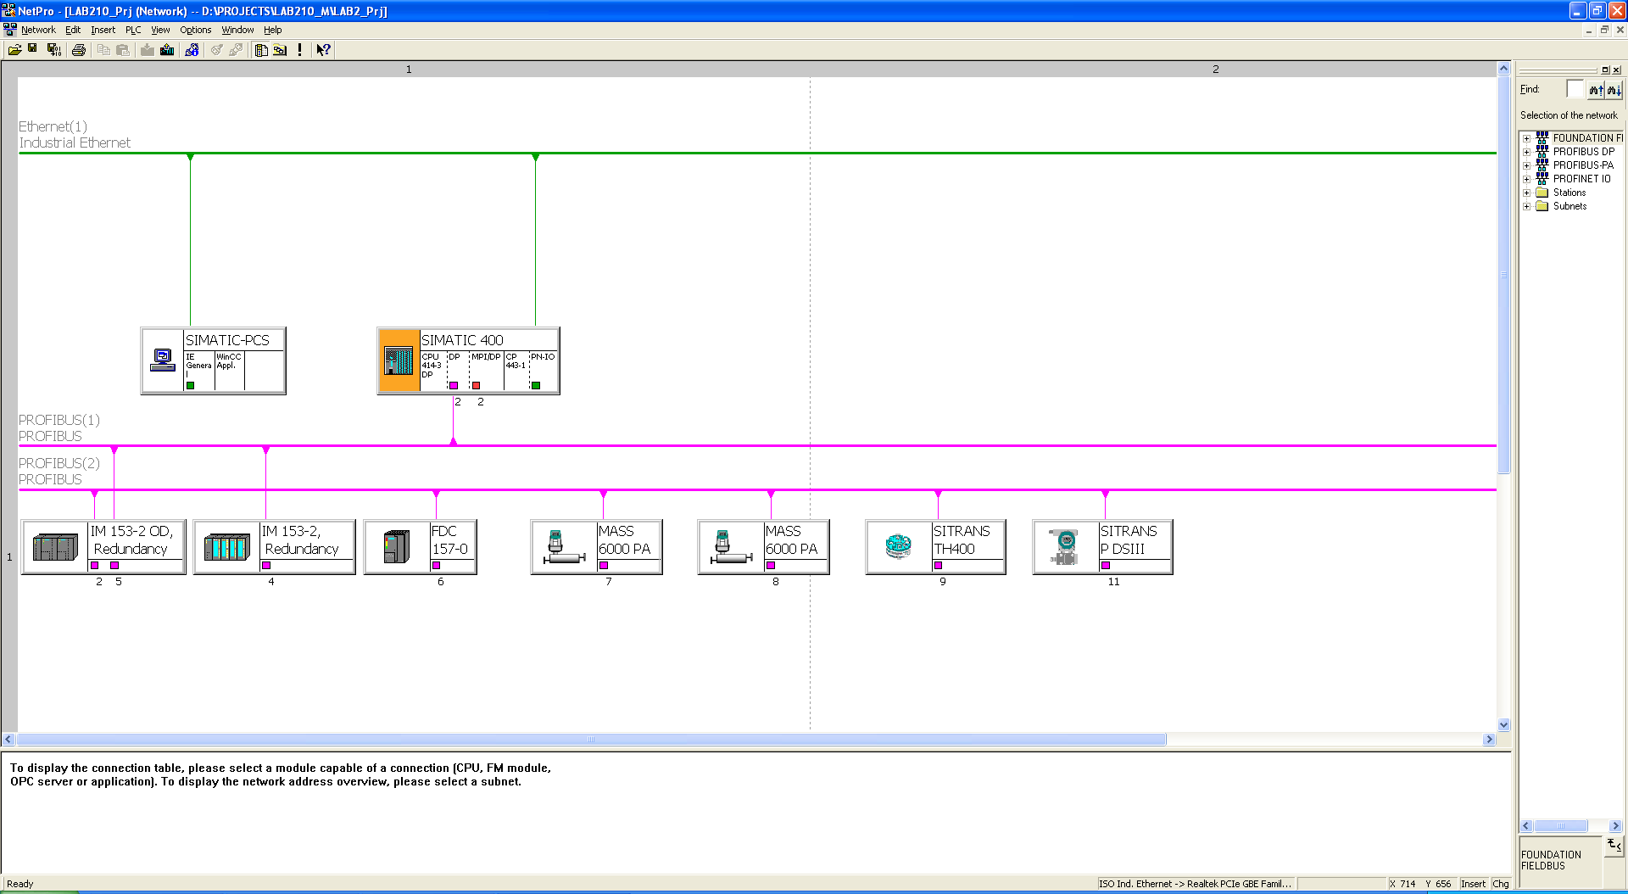
Рис. 27. Интерфейс NetPro.

В NetPro в составе AS выделите объект CPU 414-3 DP, который должен быть соединен с шиной предприятия, и откройте его свойства. В открывшемся диалоге, как и в аналогичном окне для сетевой карты, определите протокол на шине предприятия и сетевой MAC адрес. В качестве шины предприятия выберите Ethernet(1).
Так же в NetPro необходимо создать логическое соединение с типом «S7 connection» между станциями (рис. 28). Для этого в составе РС-станции выделите объект WinCC Appl. [1] и через контекстное меню добавьте новое соединение (Insert new connection). В появившемся диалоговом окне выберите нужную AS.

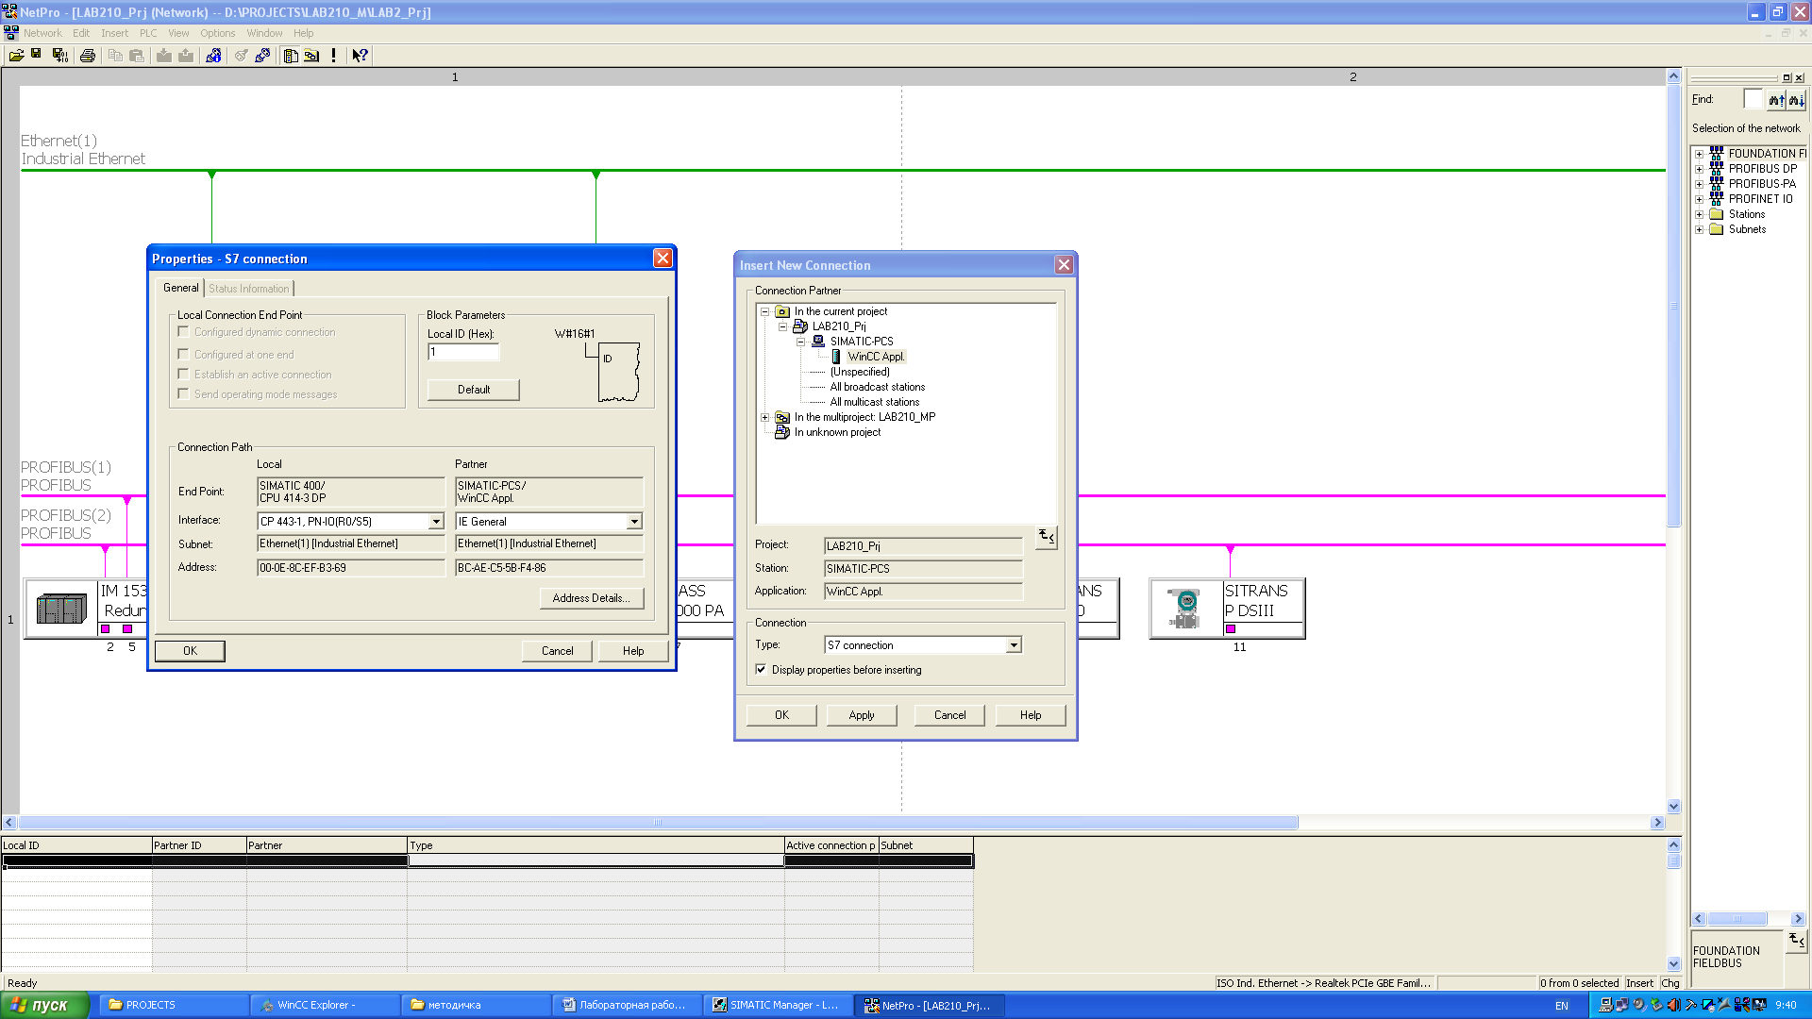
Рис. 28. Конфигурирование S7 соединения между AS и OS.
Вы можете заметить, что некоторые станции в NetPro окрашены в оранжевый цвет. Этот говорит о том, что конфигурация станции была изменена. Выполните компиляцию конфигурации (Save and Compile). После этого ее цвет станет белым, если компиляция прошла без ошибок, или красным – в противном случае.
После того, как сконфигурированы все соединения, необходимо произвести загрузку OS станции. Выделите нужную станцию и нажмите PLC > Download to Current Project > Selected Stations, либо воспользуйтесь соответствующим значком на панели инструментов.

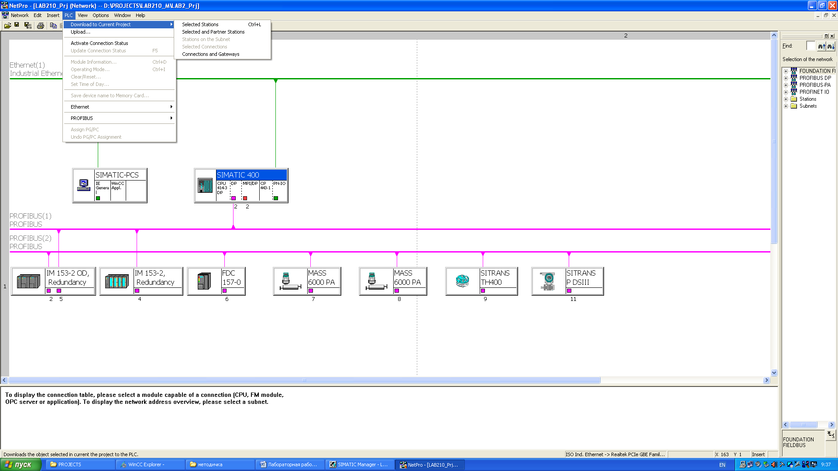
Рис. 29. Загрузка конфигурации.

Контрольные вопросы
- Каковы основные этапы конфигурирования OS станции?
- Какие существуют режимы работы сетевых карт?
- Для чего предназначено приложение NetPro?

ЛАБОРАТОРНАЯ РАБОТА №6. Реализация базовых алгоритмов управления.

Цель работы: Реализовать логику работы системы управления установкой в редакторах CFC-схем.

Содержание работы:
- Ознакомиться с редактором CFC-схем.
- Ознакомиться с блоками и шаблонами стандартной библиотеки APL.
- Реализовать контуры ПИД-регулирования и индикации основных управляемых величин.
- Выполнить загрузку программы в контроллер.
- Подготовить ответы на контрольные вопросы.
- Подготовить отчет.

Advanced Process Library (APL) является стандартной библиотекой PCS 7, которая разработана специально для автоматизации непрерывных процессов. Перед началом создания базовых алгоритмов контроля и управления установки, рекомендуется добавить часто используемые шаблоны функциональных блоков из APL в собственную библиотеку проекта. В Вашем случае подобной библиотекой будет выступать Lab210-Lib, которая была добавлена на этапе создания проекта. Данная библиотека будет содержать все необходимые шаблоны функциональных блоков.

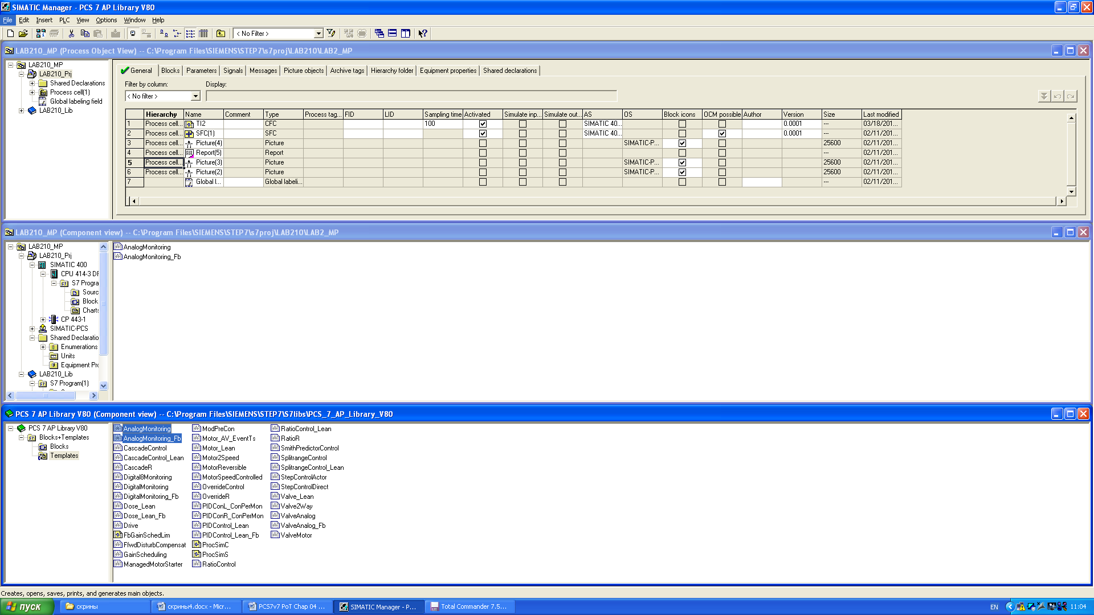
Рис. 30. Перенос шаблонов из PCS 7 APL в собственную библиотеку проекта.
Откройте существующую библиотеку проекта Lab210-Lib (File > Open > Libraries > Lab210-Lib). Cкопируете из APL шаблоны AnalogMonitoring и AnalogMonitoring_fb (fb от Fieldbus), которые содержат уже готовые блоки с алгоритмами контроля и индикации.
Важно отметить, что все дальнейшие действия по редактированию блоков следует проводить в режиме Plant View.
Откройте шаблон AnalogMonitoring в редакторе CFC-схем. Данный шаблон состоит из 2 блоков и предназначен для контроля аналоговой переменной процесса при помощи модуля MonAnL.
Аналоговое значение вводится через модуль PCS7AnIn из периферии. На вход PV_In подается измеренное значение аналогового сигнала. Параметры Scale и PV_InUnit предназначены для настройки шкалы и единиц измерения параметра, соответственно. Код той или иной единицы измерения можно найти в документации.
Измеренное и преобразованное значение параметра поступает на вход PV блока MonAnL, который служит связью между контроллером и SCADA-системой. Данные из этого блока преобразуются в теги, которые будут отображаться на станции оператора.
Устройство блока AnalogMonitoring_fb аналогично предыдущему шаблону, за тем исключением, что у данного блока есть дополнительный вход для проверки состояния качества сигнала PROFIBUS-PA приборов.
Для удобства разработки рекомендуется предварительно отредактировать таблицу символов, сопоставив в ней каждому физическому адресу модуля ввода/вывода символьное имя. Таблицу можно редактировать в HW Config, вызвав пункт контекстного меню Edit > Symbols для конкретного модуля, или непосредственно открыть Symbol Table в SIMATIC Manager. Вам необходимо заполнить таблицу символов в своем проекте, придерживаясь образца (Приложении 1).
После заполнения таблицы скопируйте шаблон AnalogMonitoring к себе в проект и переименуйте его в TI2. Откройте и отредактируйте полученный блок:
- Задайте имена модулям PCS7AnIn и MonAnL в соответствии с рис. 29;
- Свяжите вход PV_In модуля PCS7AnIn с символьным именем TI_2_TEMP (ПКМ > Interconnection to address).
- Задайте для параметра Scale диапазон измерения от 0 до 100, а в качестве единиц измерения – градус Цельсия (PV_InUnit = 1001).

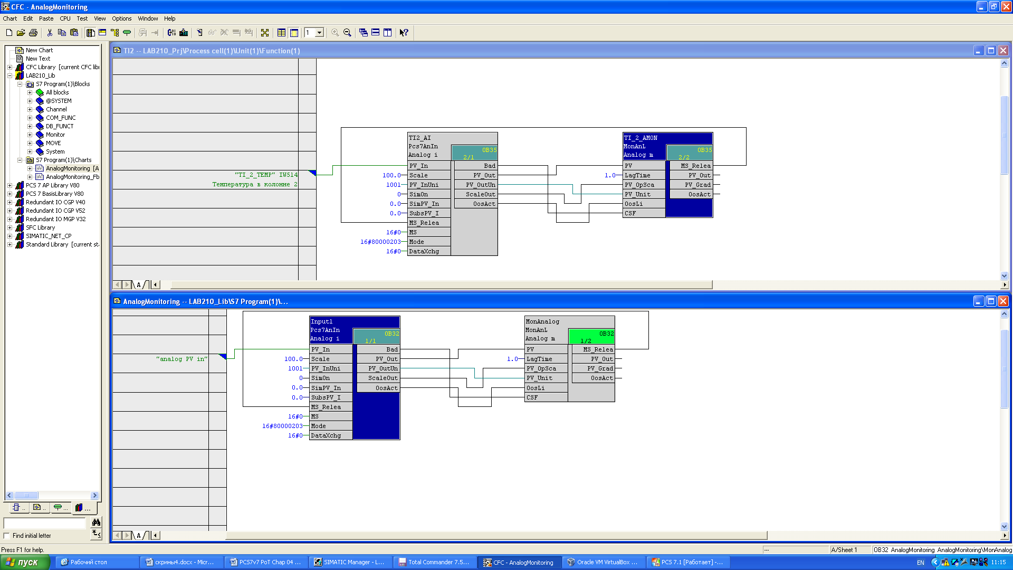
Рис. 31. Сконфигурированный блок контроля температуры TI2.

Компиляция и загрузка программы проводится аналогично HW Config. Для проверки работы блока следует воспользоваться разделом главного меню Test.

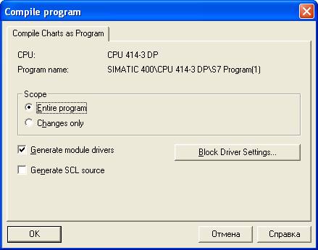
Рис. 32. Компиляция программы.

В соответствии с вышеописанной процедурой для TI2 создаются блоки мониторинга для следующих параметров:
- TI1 – TI9 – модули контроля температуры по высоте колонны;
- PDI – модуль контроля перепада давления по высоте колонны;
- PI1 – модуль контроля давления верха колонны;
- LI14 – модуль контроля уровня воды в кипятильнике;
- LI13 – модуль контроля уровня воды в кубе колонны;
- LI15 – модуль контроля уровня жидкости во флегмовой ёмкости.
Для реализации алгоритмов управления воспользуемся шаблонами StepControlActor и StepControlActor_fb (рис. 33). Прежде всего, перенесем указанные шаблоны в библиотеку проекта Lab210-Lib. Шаблоны практически готовы к использованию. При создании конкретного контура регулирования, необходимо лишь корректно соотнести следующие входы/выходы блоков с физическими адресами или символьными именами из таблицы символов:
- вход PV блока PV – управляемая физическая величина;
- вход PV_In блока MV_Rbk – обратная связь регулирующего органа;
- вход PV_In блока FbkClosed – сигнал от концевого выключателя, положение "Закрыто";
- вход PV_In блока FbkOpened – сигнал от концевого выключателя, положение "Открыто";
- выход PV_Out блока СommandClose! – управляющий сигнал "Закрыть";
- выход PV_Out блока СommandOpen! – управляющий сигнал "Открыть".
Более подробную информацию о данном шаблоне можно найти в технической документации [5].
На рис. 33 приведен пример сконфигурированного блока регулирования подачи питания в колонну FIC12.

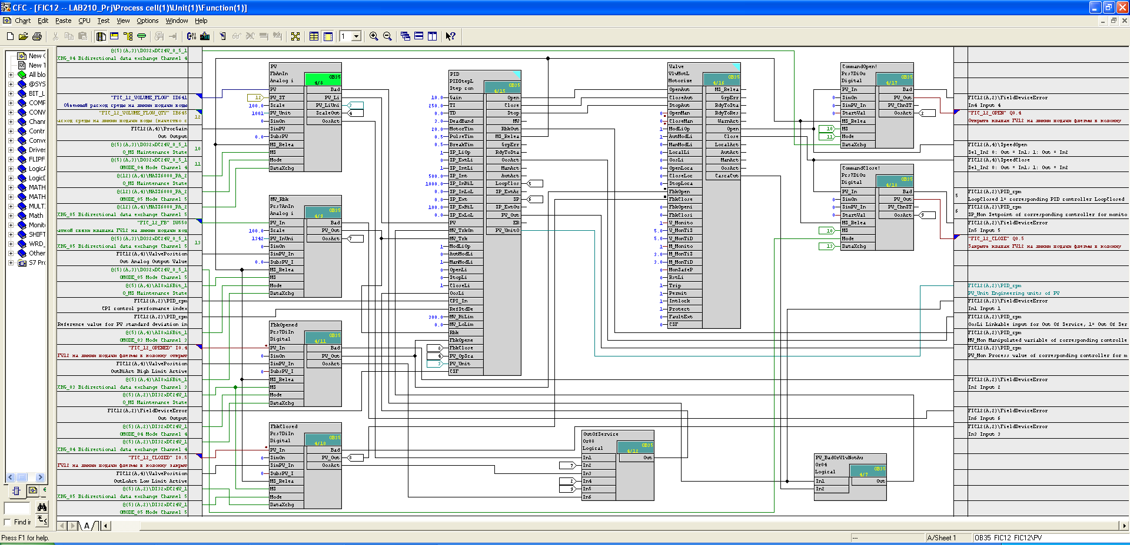
Рис. 33. Сконфигурированный контур управления FIC12.
Аналогичным образом создаются контуры регулирования FIC11 и FIC17, с последующий загрузкой обновленной конфигурации в контроллер.

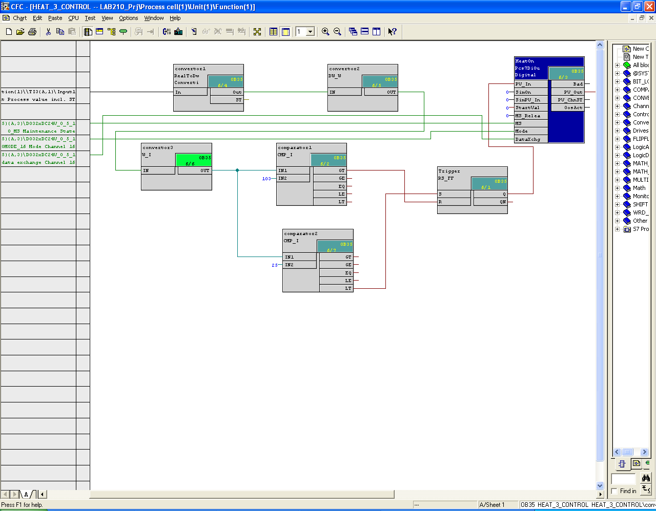
Рис. 34. Сконфигурированный блок управления нагревом куба колонны.

В основе алгоритма блока управления нагревом куба колонны будет заложен принцип двухпозиционного регулирования. Для реализации данного алгоритма Вам понадобятся следующие блоки:
- блоки преобразования типов данных, расположенные в следующей последовательности RealToDw > DwToW > WToInt;
- 2 компаратора (в зависимости от результата сравнения на данных блоках, активным становится только один из входов триггера);
- блок RS-триггера;
- драйвер-блок выходного дискретного параметра PCS7DiOu.
Найдите данные блоки в стандартной библиотеке шаблонов и сконфигурируйте их так, как показано на рис. 34.
Кроме того, для передачи параметров на уровень визуализации, дополнительно Вам потребуются блоки MonAnS (для температуры куба) и MonDiS (для отображения состояния ТЭНа).
В качестве регулирующего органа в данном контуре выступает ТЭН, который может находиться в одном из двух возможных состояний: включенном или выключенном. Когда температура опускается ниже заданного предела, на вход S поступает 1, RS-триггера устанавливается в единичное состояние и ТЭН включается. И наоборот, если температура превысит верхний предел, на вход R поступает 1, триггер сбрасывается в нулевое состояние и ТЭН отключается.
По аналогичному принципу строится и работает контур управления насосом.

Контрольные вопросы
- Что представляет собой APL PCS 7?
- В каких случаях применимы стандартные шаблоны AnalogMonitoring и AnalogMonitoring_fb?
- Для каких параметров были созданы контуры контроля в данной работе?
- Для каких параметров были созданы контуры управления в данной работе?
- Перечислите основные параметры шаблонного регулятора StepControlActor.
- Расскажите о реализации блока управления нагревом куба колонны.

ЛАБОРАТОРНАЯ РАБОТА №7. Разработка визуализации процесса в WinCC.

Цель работы: Реализовать человеко-машинный интерфейс (визуализацию) для имеющегося проекта.

Содержание работы:
- Ознакомиться c инструментом создания визуализации техпроцесса Graphics Designer пакета WinCC.
- Спроектировать мнемосхему процесса.
- Установить связь с программными блоками.
- Произвести проверку работоспособности системы визуализации.
- Подготовить ответы на контрольные вопросы.
- Подготовить отчет.

Пакет WinCC, входящий в состав SIMATIC PCS 7, содержит множество различных утилит. Основным инструментом построения человеко-машинного интерфейса (HMI) в WinCC является Graphics Designer.
Graphics Designer – это редактор, предоставляющий пользователю различные инструменты и объекты для создания визуально интерфейса оператора. Разработка интерфейса оператора во многом аналогична работе в других подобных графических редакторах.
Для того чтобы приступить к созданию HMI в SIMATIC PCS 7, необходимо:
- Перейти в SIMATIC Manager в режим Plant View (View > Plant View). В дереве объектов процесса необходимо выбрать элемент Process Cell(1) (раздел, содержащий функциональные блоки), открыть его свойства и убедиться, что в разделе AS/OS Assignment станции AS и OS связаны между собой. Это позволит компилятору самостоятельно преобразовать переменные, приходящие с полевого уровня, в теги, которые отображаются на верхнем уровне HMI.
- В разделе S7 Program(1)\Charts необходимо создать объект типа Picture, в котором будет храниться мнемосхема объекта.
- После этого достаточно вызвать функцию Options > 'Compile Multiple OSs' Wizard > Start… (рис. 35). Компилятор станции оператора автоматически создаст теги, которые будут отображаться в HMI (рис. 36 - 40).

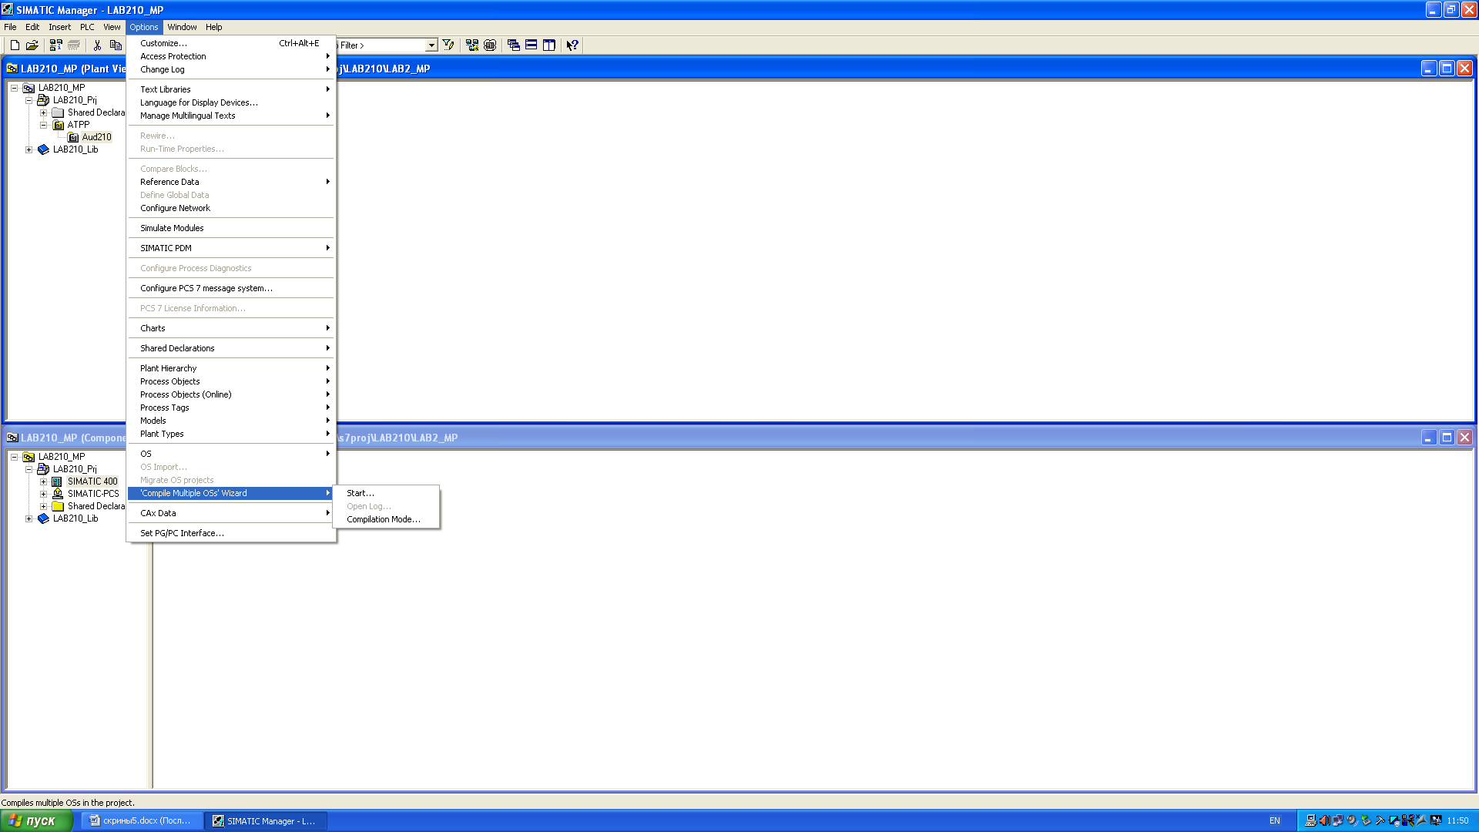
Рис. 35. Вызов 'Compile Multiple OSs' Wizard.

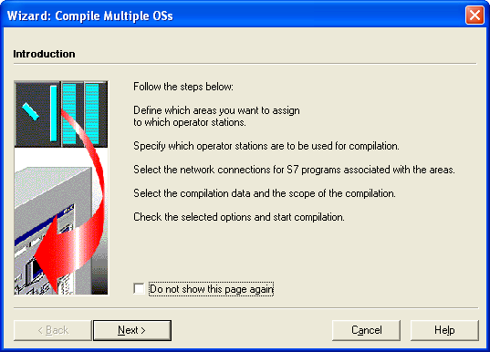
Рис. 36. Мастер компиляции OS. Шаг 1.

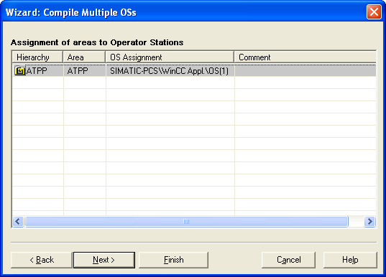
Рис. 37. Мастер компиляции OS. Шаг 2.

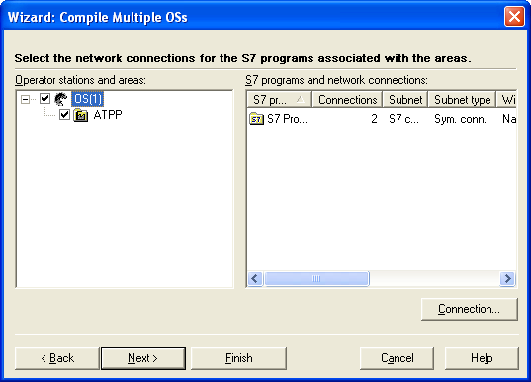
Рис. 38. Мастер компиляции OS. Шаг 3.

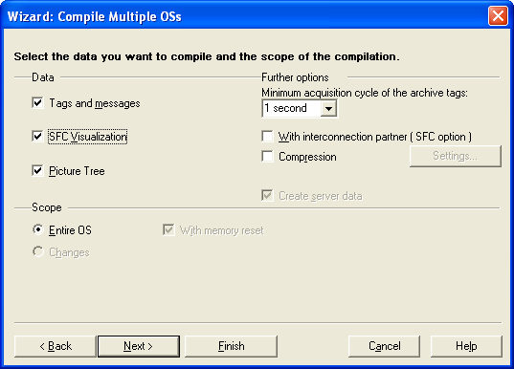
Рис. 39. Мастер компиляции OS. Шаг 4.

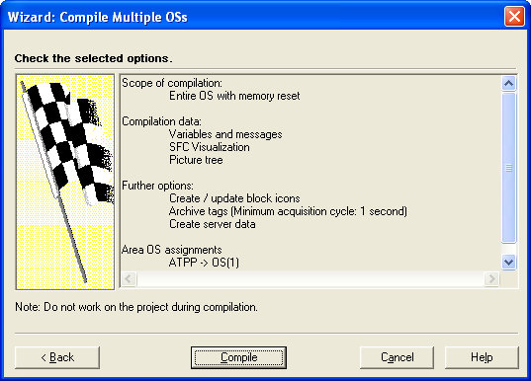
Рис. 40. Мастер компиляции OS. Шаг 5.

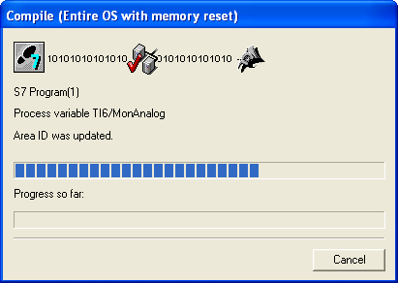
Рис. 41. Процесс компиляции OS.

- Если в процессе компиляции не возникло ошибок, то следует запустить WinCC Explorer, который является основной компонентой системы SIMATIC WinCC. В разделе Graphics Designer необходимо найти и открыть ранее созданный Picture-объект. В открывшемся окне остается нарисовать мнемосхему, воспользовавшись доступным инструментарием.
Базовыми элементами рисования в WinCC являются различные геометрические примитивы (линии, полигоны, прямоугольники, овалы, круги) и набор различных изображений типовых промышленных машин и аппаратов. Необходимость в создании динамических Faceplates (элементы управления процессом) отсутствует, поскольку они были сгенерированы автоматически на этапе компиляции станции оператора.

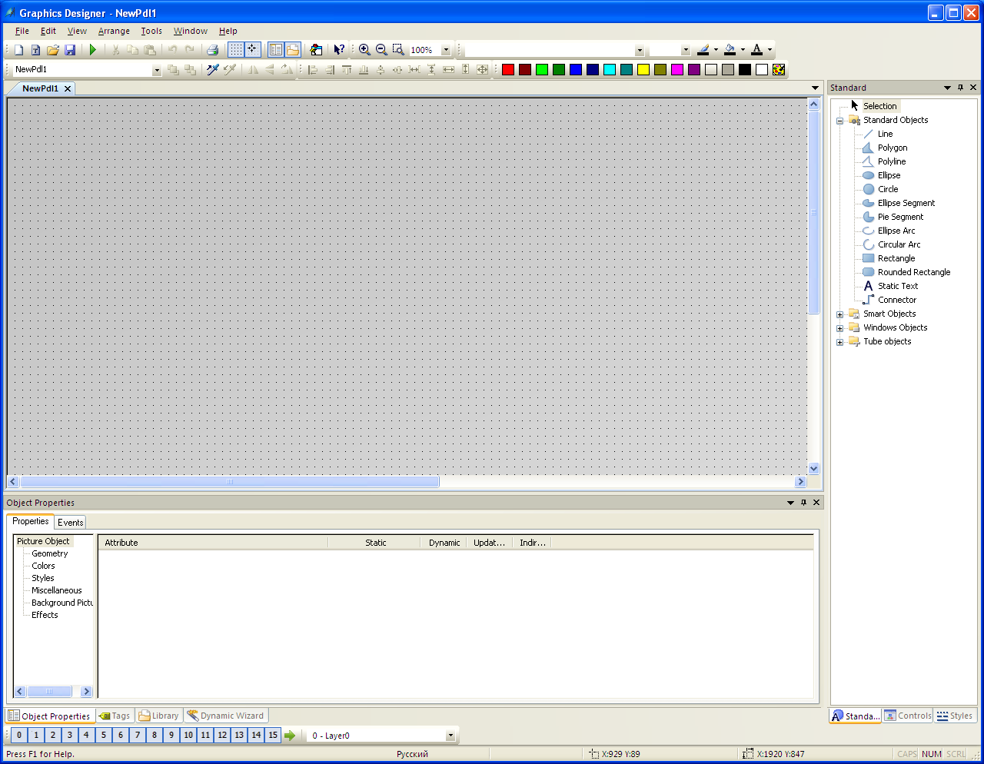
Рис. 42. Интерфейс Graphics Designer.

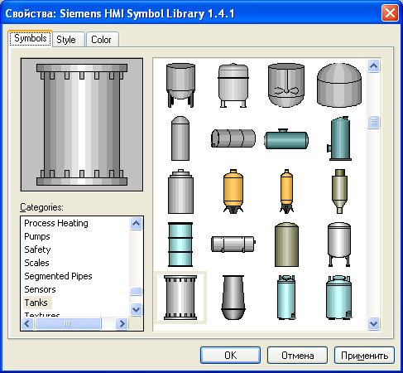
Рис. 43. Библиотека графических элементов.
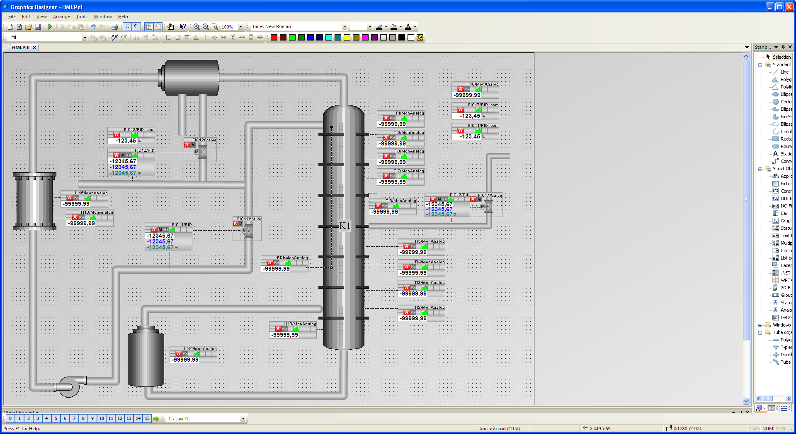
Рис. 44. Окончательный вариант интерфейса оператора
(в режиме редактирования).

Окончательный вид мнемосхемы должен соответствовать рис. 44. По завершению создания мнемосхемы следует запустить HMI приложение, воспользовавшись пунктом меню File > Activate в WinCC Explorer.

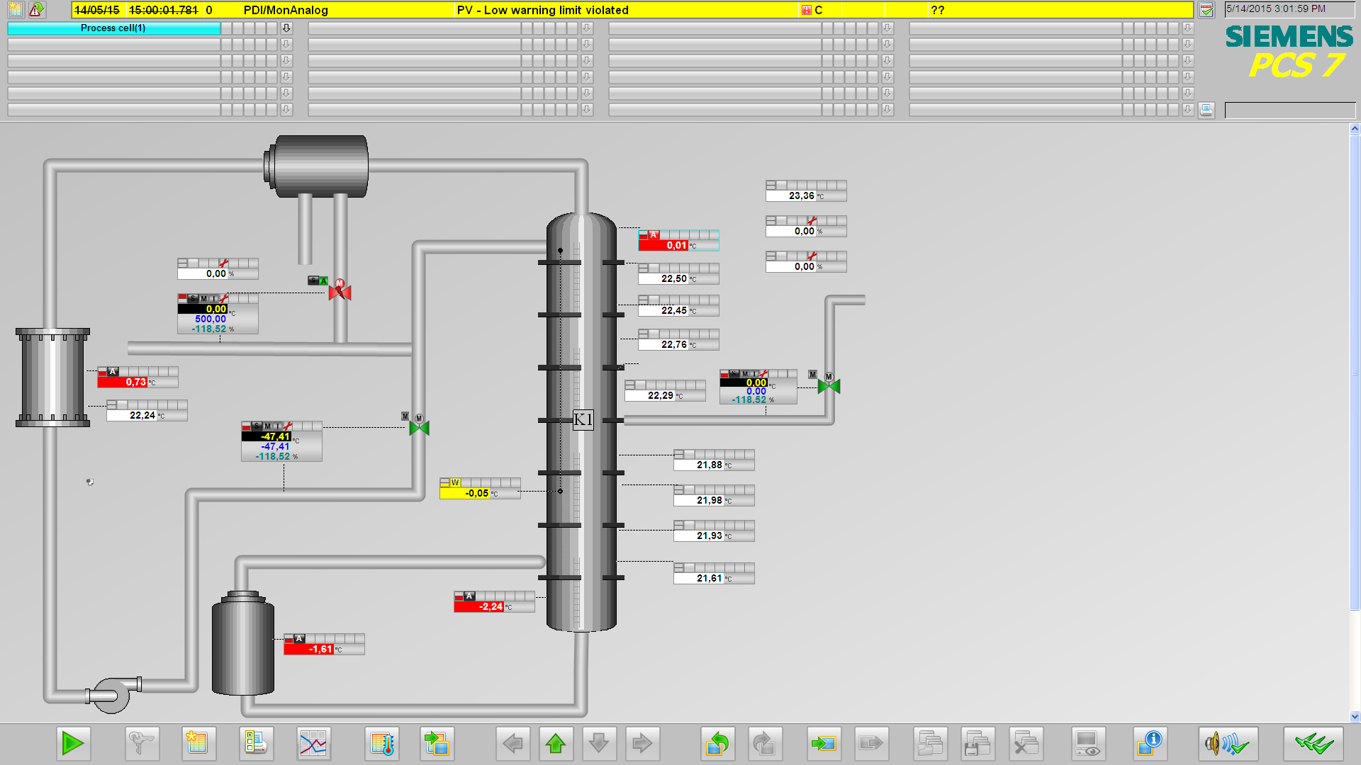
Рис. 45. Окончательный вариант интерфейса оператора
(в режиме исполнения).

В случае появления предупреждающего сообщения (рис. 46) в процессе запуска, следует активировать в настройках проекта пункт Allow Activation On ES (рис. 47), который позволит запускать режим исполнения на инженерной станции.

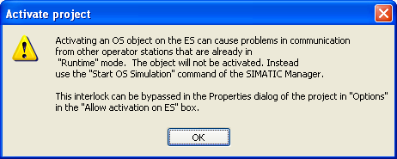
Рис. 46. Предупреждение о запуске режима исполнения на ES станции.

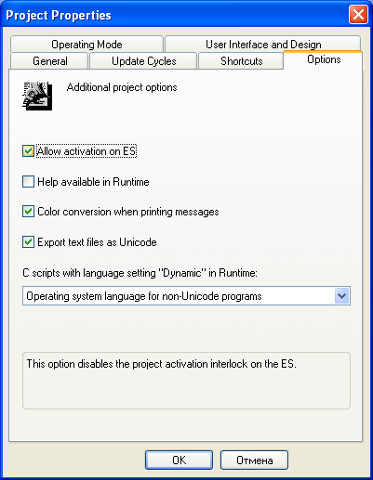
Рис. 47. Включение режима исполнения на ES станции.

Контрольные вопросы
- Каково основное назначение пакета SIMATIC WinCC?
- В каком редакторе производится непосредственное создание мнемосхемы техпроцесса?
- Какие этапы включает в себя создание человеко-машинного интерфейса (HMI) в системе SIMATIC PCS 7?
- Каким образом осуществляется переход в режим исполнения в SIMATIC WinCC?

ЛАБОРАТОРНАЯ РАБОТА №8. Настройка операторской станции.

Цель работы: Произвести настройку архивации сообщений, представления трендов и таблиц на станции оператора (OS).

Содержание работы:
- Изучить возможность создания и настройки трендов.
- Произвести настройку ПИД-регуляторов.
- Изучить возможность создания динамических свойств объектов.
- Подготовить ответы на контрольные вопросы.
- Подготовить отчет.

Создание трендов.
Для создания онлайн трендов технологического процесса необходимо:
- Находясь в режиме исполнения SIMATIC WinCC, нажать на пиктограмму .
- Создать новую группу трендов и задать ей имя.
- Выбрать ветку WinCC Tags > SIMATIC S7 Protocol Suite > Named Connections > S7$Program(1).
- Выбрать интересующий параметр.
- Найти тег PV#Value.
- Задать параметры тренда (например, имя, частоту обновления и т.д.).

Рис. 48. Окно добавления нового тренда.

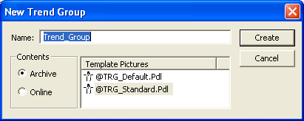
Рис. 49. Окно создания новой группы трендов.

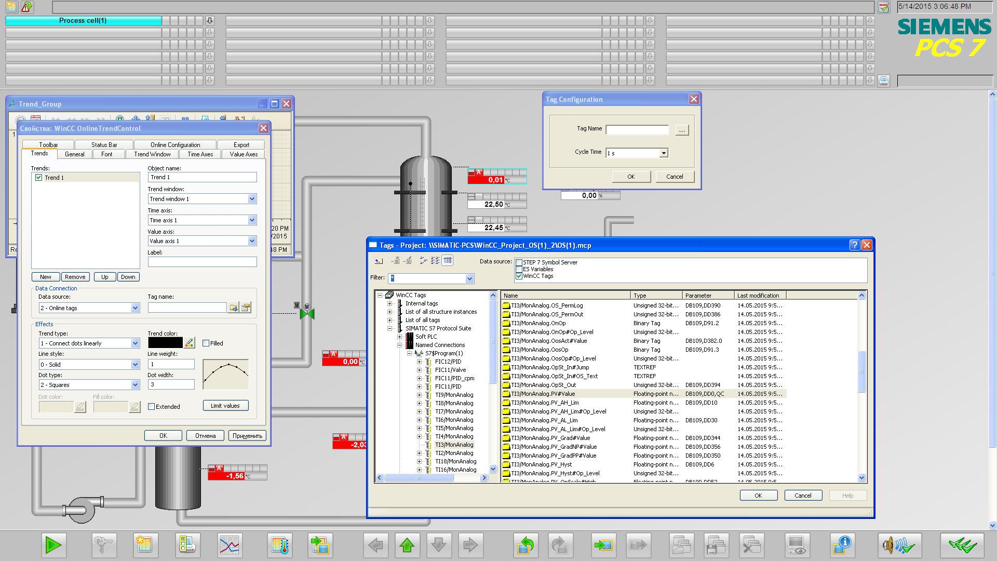
Рис. 50. Настройка параметров тренда.

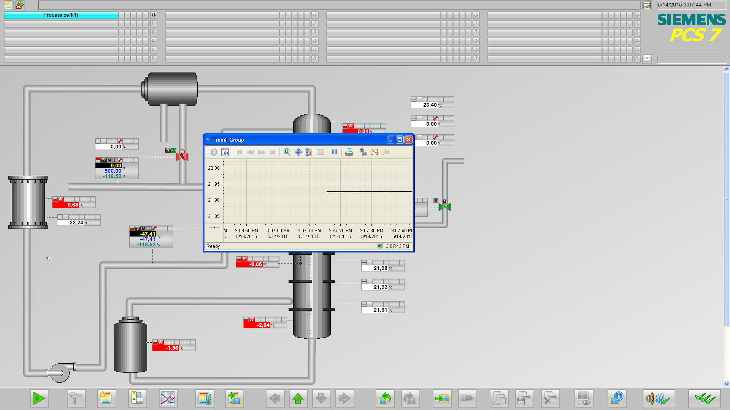
Рис. 51. Активный тренд.

Настройка ПИД-регуляторов.
Типовой ПИД-регулятор в SIMATIC PCS 7 имеет следующие настройки:
1. Настройка пределов для параметров технологического процесса. Сюда относятся не только диапазоны изменения для физических величин, но и для параметров обратной связи, уставок, гистерезиса и т.д. Их значения следует выбирать исходя из особенностей и регламента технологического процесса.
2. Настройка значения уставок.
3. Настройка коэффициентов ПИД-регулятора, а так же, в случае цифровых регуляторов, времени срабатывания исполнительного механизма, времени 'пульсации' в миллисекундах. Более подробную информацию можно найти в фирменном руководстве SIMATIC PCS 7.

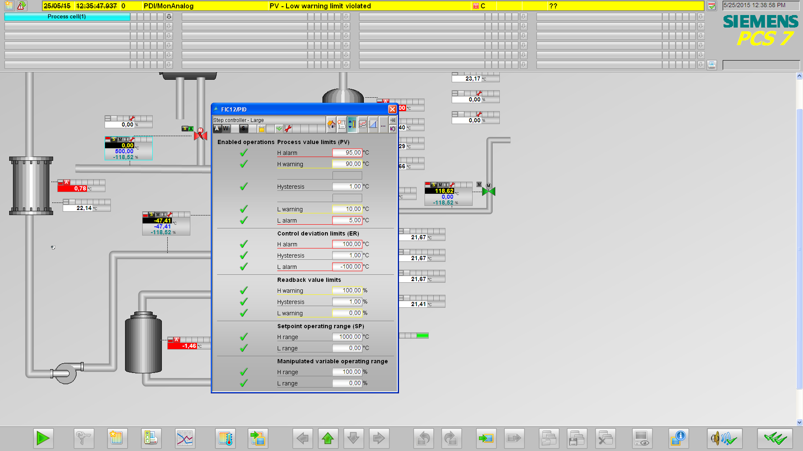
Рис. 52. Настройка предельных значений параметров для ТП.

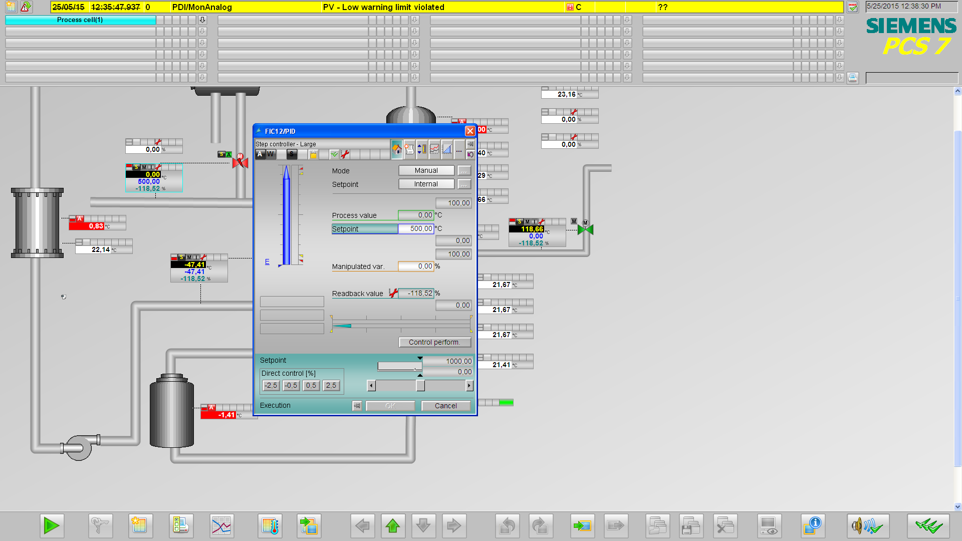
Рис. 53. Настройка уставки.

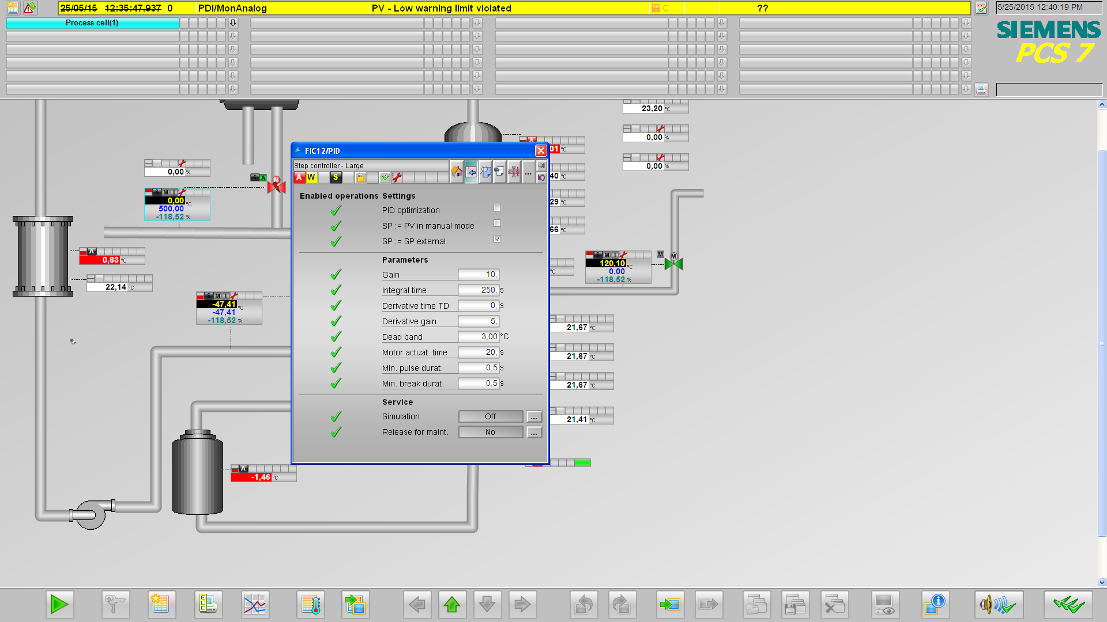
Рис. 54. Настройка параметров ПИД регулятора.

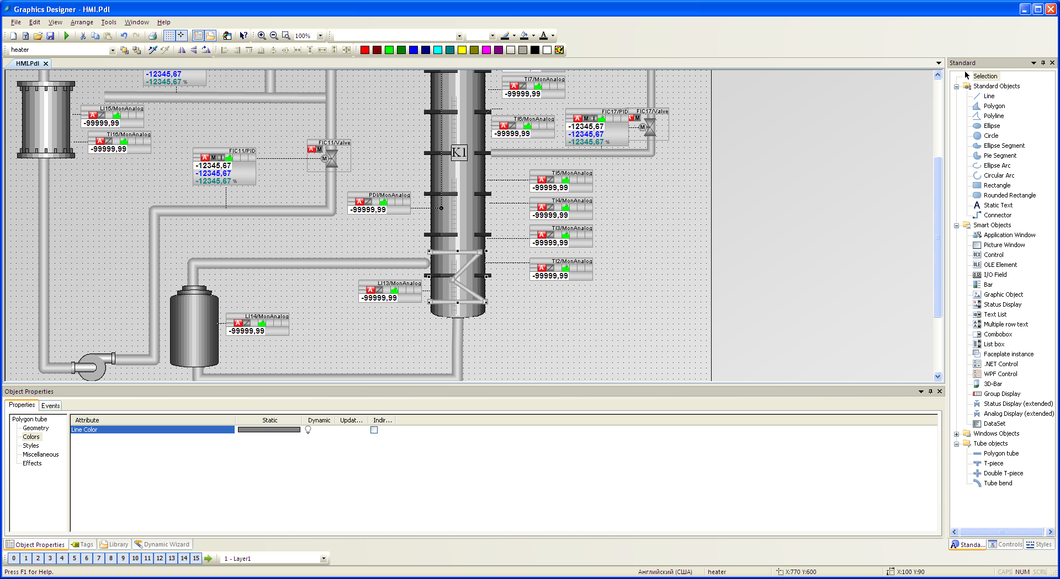
Рис. 55. Создания визуального элемента ТЭНа.

Создание динамических свойств объектов.
Для изучения данной возможности WinCC следует:
1. Создать элемент, схематично изображающий ТЭН. Для этого необходимо воспользоваться элементом Polyline (Polytube) (рис. 55).
2. Зайти в свойства нового объекта.
3. Найти пункт Color line в разделе Colors.
4. Выбрать опцию Dynamic dialog в столбце Dynamic.
5. Задать свойства в соответствии с рис. 56:
a) определить переменную/формулу, в зависимости от которой объект будет менять свой цвет;
б) указать логический тип данных (Boolean);
в) задать цвета, которые будет принимать объект, в зависимости от значений переменной (Истина и Ложь, соответственно.

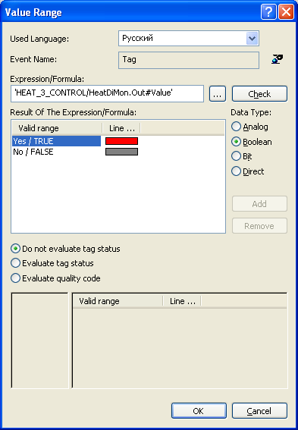
Рис. 56. Привязка тега к свойству объекта.

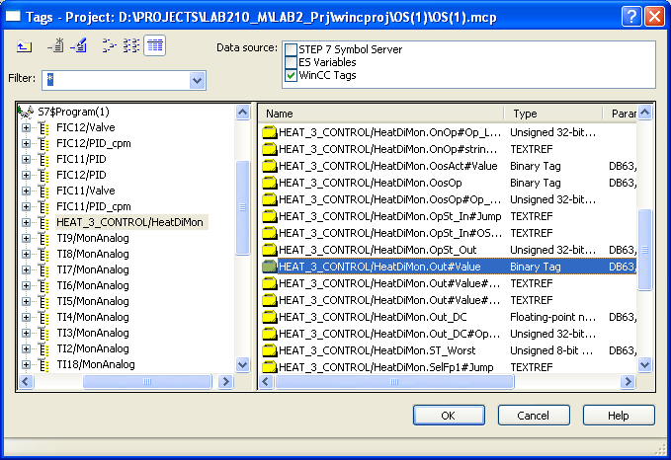
Рис. 57. Выбор тега для привязки.

Контрольные вопросы
- Как создать онлайн тренд в SIMATIC WinCC?
- Перечислите параметры ПИД-регулятора, которые подлежат настройке.
- Каким образом можно настроить динамическое свойство объекта в SIMATIC WinCC?

ЛАБОРАТОРНАЯ РАБОТА №9. Алгоритм автоматизированного пуска установки.

Цель работы: Реализовать алгоритм автоматизированного пуска лабораторной установки на языке SFC.

Содержание работы:
- Ознакомиться с редактором SFC-схем.
- Ознакомиться с алгоритмом автоматизированного пуска установки.
- Реализовать предложенный алгоритм автоматизированного пуска.
- Произвести тестовый пуск установки.
- Подготовить ответы на контрольные вопросы.
- Подготовить отчет.

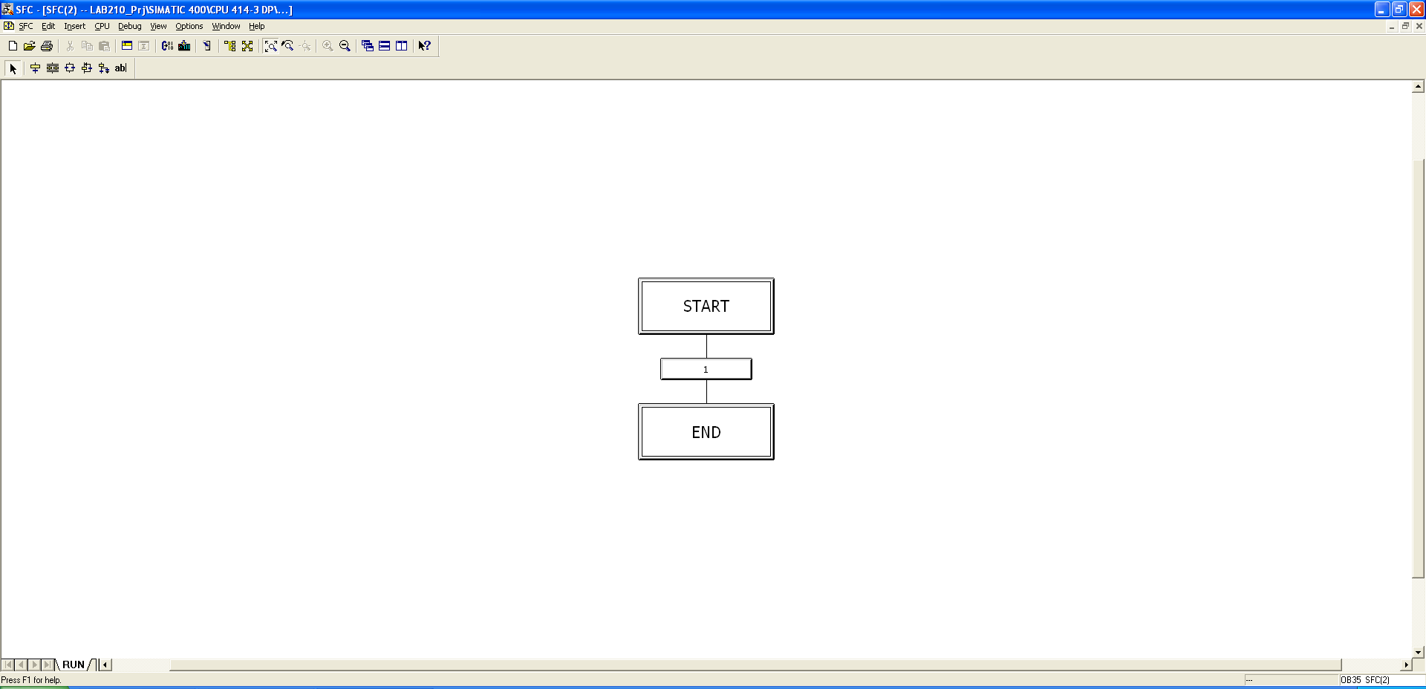
Рис. 58. Редактор SFC-схем.

Язык Sequential Function Chart (последовательные функциональные схемы) – это графический язык программирования для последовательного управления технологическим процессом. При разработке в качестве основных единиц используются блоки состояний Step (Шаг) и логические переходы между ними Transition (Переход).
В блоке Step выполняются действия, которые задает разработчик, (например, открытие клапана, включение насоса и т.д.). Переход к следующему блоку осуществляется после того, как выполнятся все условия в блоке Transition. Задание действий и условий переходов происходит путем установки значений входных переменных CFC-блоков.
Алгоритм автоматизированного пуска лабораторной установки включает в себя следующие шаги:
1. Произвести закрытие всех регулирующих клапанов, независимо от их текущего состояния; удостовериться, что все контуры регулирования находятся в ручном режиме управления.
2. Открыть клапан, отвечающий за подачу питания.
3. Набрать определенный уровень в кубе колонны 10.
4. Закрыть клапан на подаче питания.
5. Приступить к нагреву установки, включив в работу ТЭН 19, расположенный в кубе колонны 10.
6. После достижения температуры в кубе колонны 100 °C, контур регулирования температуры перевести в автоматический режим.
7. Открыть регулирующий клапан 17 и подать воду в межтрубное пространство дефлегматора 11.
8. При появлении уровня во флегмовой емкости 12, включить в работу насос 7; контур регулирования расхода воды в дефлегматор перевести в автоматический режим.
Для реализации данного алгоритма необходимо выполнить следующие действия:
- Переключитесь в режим Plant View.
- Добавьте в проект SFC-схему (PLC > Insert New Object > SFC).
- Откройте SFC-схему в редакторе.
- Откройте свойства блока состояния START.
- Произведите закрытие всех регулирующих клапанов. Для этого во вкладке Processing нажать кнопку Browse, найти параметр Process Cell(1)\Unit(1)\Function(1)\\FIC12\Valve.CloseMan и установить его значение 1 (True). Аналогичным образом выбрать параметр OpenMan, и установить его значение 0 (False). Это приведет к закрытию клапана на подаче питания во время работы алгоритма.
- Для клапанов FIC11 и FIC17 повторите пункт 5.
- Переименуйте блок условия перехода 1 в isClosed, открыть его свойства, во вкладке Condition нажать кнопку Browse, найти параметр Process Cell(1)\Unit(1)\Function(1)\\FIC12\FbkClosed.PV_In и установить его значение 1 (True).
- Для клапанов FIC11 и FIC17 повторите пункт 7 (рис. 55).
- Добавьте новый блок Step + Transition после блока isClosed, воспользовавшись командой меню Insert.
- Переименуйте добавленный блок состояния в OpenFV12_1. Для открытия клапана на подаче питания установите в свойствах блока параметры следующим образом:
FIC12\Valve.CloseMan = 0
FIC12\Valve.OpenMan = 1.
- Переименуйте добавленное условие перехода в LVBottom. В свойствах условия добавьте проверку значения уровня в кубе колонны:
FIC12\Valve.FbkClose.Value = 0
FIC12\Valve.FbkClose.Value = 1
LI13\Input1.PV_Out.Value > 20.
- Добавьте новый блок Step + Transition для закрытия клапана на линии подачи питания. Переименуйте блоки в соответствии с рис. 55. Определите перечень действий и условия перехода аналогично пунктам 5 и 7.
- Создайте блок состояния HeatOn и установите в нем ручной режим работы ТЭНа.
- Создайте условие перехода TempCondit и пропишите в этом блоке проверку значения температуры куба колонны:
TI3\Input1.PV_Out.Value > 100.
- Добавьте новый блок Step + Transition для открытия клапана FV17 на линии подачи воды в межтрубное пространство дефлегматора (см. пункт 12). В блоке состояния установите параметр открытия клапана, а в свойствах условия перехода пропишите появление уровня жидкости во флегмовой емкости.
- Создайте и сконфигурируйте должным образом блок состояния, предназначенный для включения в работу насоса 7. В этом же блоке переведите контур расхода FIC17 в автоматический режим работы:
FIC17\PID.AutModOp = 1
FIC17\PID.ManModOp = 0
FIC17\Valve.AutModOp = 1.
Придерживаясь указанных действий, Вы получите работоспособный алгоритм, реализующий процедуру автоматизированного пуска установки в работу.
Осталось протестировать созданную SFC-диаграмму, произведя пробный пуск установки.
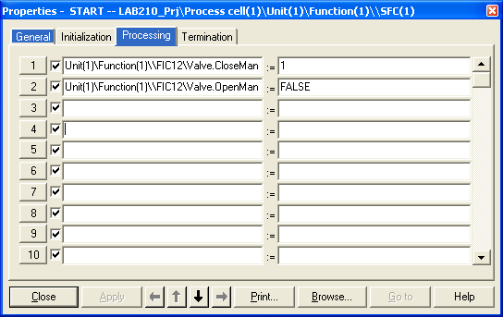
Рис. 59. Окно свойств блока состояния START.

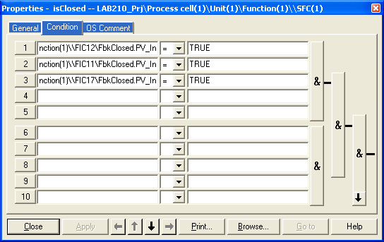
Рис. 60. Окно свойств блока условия isClosed.

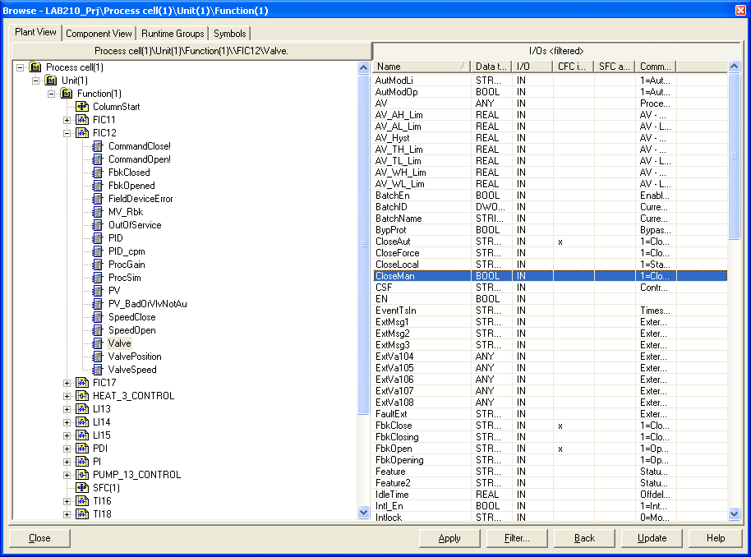
Рис. 61. Выбор переменной.

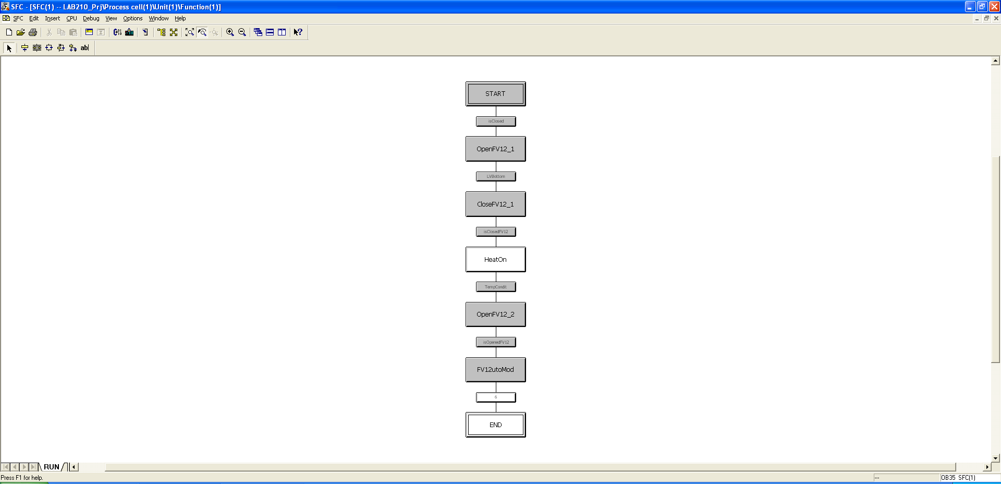
Рис. 62. SFC-диаграмма автоматизированного пуска.

Контрольные вопросы
- Что представляет собой язык SFC?
- Расскажите о применении языка SFC в данной лабораторной работе?
- Перечислите основные шаги алгоритма автоматизированного пуска.
- Перечислите основные этапы реализации алгоритма автоматизированного пуска.

Литература

- Каталог продукции SIEMENS CA-01.
- "SIEMENS" [электронный ресурс] –www.siemens.com.
- Обучающие курсы по системе PCS 7 OnTourV7.
- Руководство по программированию, создание блоков для PCS 7.
- SIMATIC PCS 7 Compendium Configuration Guidelines. Operating Manual.
- PCS 7 Advanced Process Library. Справочник по функциям.

Приложение 1

Таблица 1. Таблица символов контроллера
Тэг | Физ. адрес | Тип
FIC_11_CLOSE | Q0.7 | BOOL
FIC_11_CLOSED | I0.7 | BOOL
FIC_11_FB | IW548 | WORD
FIC_11_FLOW | IW558 | WORD
FIC_11_OPEN | Q0.6 | BOOL
FIC_11_OPENED | I0.6 | BOOL
FIC_12_CLOSE | Q0.5 | BOOL
FIC_12_CLOSED | I0.5 | BOOL
FIC_12_DENS | ID646 | REAL
FIC_12_DENS_QTY | IB650 | BYTE
FIC_12_FB | IW550 | WORD
FIC_12_FLOW | IW556 | WORD
FIC_12_MASS_FLOW | ID596 | REAL
FIC_12_MASS_FLOW_QTY | IB600 | BYTE
FIC_12_OPEN | Q0.4 | BOOL
FIC_12_OPENED | I0.4 | BOOL
FIC_12_TEMP | ID651 | REAL
FIC_12_TEMP_QTY | IB655 | BYTE
FIC_12_VOLUME_FLOW | ID641 | REAL
FIC_12_VOLUME_FLOW_QTY | IB645 | BYTE
FIC_17_CLOSE | Q0.3 | BOOL
FIC_17_CLOSED | I0.3 | BOOL
FIC_17_DENS | ID626 | REAL
FIC_17_DENS_QTY | IB630 | BYTE
FIC_17_FB | IW544 | WORD
FIC_17_MASS_FLOW | ID581 | REAL
FIC_17_MASS_FLOW_QTY | IB585 | BYTE
FIC_17_OPE | NQ0.2 | BOOL
FIC_17_OPENED | I0.2 | BOOL
FIC_17_TEMP | ID631 | REAL
FIC_17_TEMP_QTY | IB635 | BYTE
FIC_17_VOLUME_FLOW | ID636 | REAL
FIC_17_VOLUME_FLOW_QTY | IB640 | BYTE
FIC_20_CLOSE | Q0.1 | BOOL
FIC_20_CLOSED | I0.1 | BOOL
FIC_20_FB | IW546 | WORD
FIC_20_OPEN | Q0.0 | BOOL
FIC_20_OPENED | I0.0 | BOOL
LI_13_LEVEL | IW512 | WORD
LI_14_LEVEL | IW566 | WORD
LI_15_LEVEL | IW568 | WORD
PDI_10_PRES_DR | OP570 | IW
PI_1_PRES | ID621 | REAL
PI_1_PRES_QTY | IB625 | BYTE
PUMP_13_CONTROL | Q2.1 | BOOL
TI_16_TEMP | IW564 | WORD
TI_18_TEMP | ID611 | REAL
TI_18_TEMP_QTY | IB615 | BYTE
TI_2_TEMP | IW514 | WORD
TI_3_TEMP | IW516 | WORD
TI_4_TEMP | IW518 | WORD
TI_5_TEMP | IW528 | WORD
TI_6_TEMP | IW530 | WORD
TI_7_TEMP | IW532 | WORD
TI_8_TEMP | IW534 | WORD
TI_9_TEMP | IW560 | WORD

Учебное издание

Камалиев Тимур Сайфутдинович
кандидат технических наук, доцент

Созыкин Константин Юрьевич

Долганов Андрей Викторович
кандидат технических наук, доцент

ПРОГРАММНО-АППАРАТНЫЙ КОМПЛЕКС SIMATIC S7

ПРАКТИКУМ

Корректор Белова И.М.
Худ. редактор Фёдорова Л.Г.

Сдано в набор 01.0916.
Подписано в печать 05.09.16.
Бумага писчая. Гарнитура Таймс.
Усл.печ.л. 3,875. Тираж 100.
Заказ №
1.

НХТИ (филиал) ФГБОУ ВО «КНИТУ»,
г. Нижнекамск, 423570, ул. 30 лет Победы, д. 5а.

